**SERVIÇO DE CONVIVÊNCIA E FORTALECIMENTO DE VÍNCULOS**

**RELATÓRIO DE CUMPRIMENTO DAS ATIVIDADES DO OBJETO**

|  |
| --- |
| Período de Referência: Março/19 a Fevereiro/20  Serviço de Proteção Social [ x ] Básica [   ] Especial |

|  |
| --- |
| **1) IDENTIFICAÇÃO:**  Organização da Sociedade Civil: Centro Educacional Rebouças  Endereço: Av. Rebouças, nº350 – Jd. Luz D’Alma – Sumaré/SP  Telefones: (019) 3828 7850  Email: contato@cer.org.br  Site: http://cer.org.br/ |

|  |
| --- |
| **2) RESPONSÁVEL LEGAL:**  Nome: José Dantas Silva  Cargo: Presidente  Endereço: Av. Rebouças, 350 – Jd. Luz D’Alma – Sumaré/SP  Telefone: (019) 3828 7850  Email: waleria@cer.org.br |

|  |
| --- |
| **3) RESPONSÁVEL TÉCNICO PELO SERVIÇO:**  Nome: Waléria Atiani Neres Teixeira  Cargo: Coordenadora geral  N. do Conselho de Classe:  Endereço: Av. Rebouças, 350 – Jd. Luz D’Alma – Sumaré/SP |

|  |
| --- |
| **4) ÓRGÃO GESTOR:**  Nome: Secretaria Municipal de Inclusão, Assistência e Desenvolvimento Social  Endereço: Av. Brasil, 1111 – Jd. Nova Veneza – Sumaré/SP CEP: 13177-050  Telefones: (19) 3399-5769  Email: [apoiotec.siades@gmail.com](mailto:apoiotec.siades@gmail.com) |

**5) DESCRIÇÃO DO SERVIÇO:**

**5.1 Identificação do Objeto:** Serviço de Convivência e Fortalecimento de Vínculos – SCFV

**5.2 Objetivo Geral:** Prevenir situações de risco por meio do desenvolvimento de potencialidades e fortalecimento de vínculos familiares e comunitários, potencializando a família como unidade de referência.

**5.3 Público Alvo:**

|  |  |
| --- | --- |
| **DESCRIÇÃO DOS USUÁRIOS ATENDIDOS DO PERÍODO** | **QUANTIDADE** |
| Crianças (0-11 anos e 11 meses) | 141 |
| Adolescentes (12-17 anos e 11 meses) | 110 |
| Idosos (acima de 60 anos) | 12 |
| Pessoas com Deficiências (todas as idades) | 1 |
| Mulheres (acima de 18 anos) | 0 |
| Homens (acima 18 anos) | 0 |

**5.4 Público Prioritário:**

O SCFV tem por público prioritário crianças e/ou adolescentes e/ou pessoas idosas nas seguintes situações:

* Em situação de isolamento;
* Trabalho infantil;
* Vivência de violência e/ou negligência;
* Fora da escola ou com defasagem escolar superior a 2 (dois) anos;
* Em situação de acolhimento;
* Em cumprimento de medida socioeducativa em meio aberto;
* Egressos de medidas socioeducativas;
* Situação de abuso e/ou exploração sexual;
* Com medidas de proteção do ECA;
* Crianças e adolescentes em situação de rua;
* Vulnerabilidade que diz respeito às pessoas com deficiência.

**5.5 Campo da vulnerabilidade social:**

O SCFV atua nos mais diversos campos da vulnerabilidade social, de acordo com a Política Nacional de Assistência Social são campos que decorrem da pobreza, privação (ausência de renda, precário ou nulo acesso aos serviços públicos, dentre outros) e, ou, fragilização de vínculos afetivos – relacionais e de pertencimento social (discriminações etárias, étnicas, de gênero ou por deficiências, dentre outras).

**5.6 Dias e Horários de Atendimento:**

Segunda a quinta - 07h às 17h

Sexta - 07h às 16h

**5.7 Meta de Atendimento:**

Total de 240.

|  |  |  |  |  |
| --- | --- | --- | --- | --- |
| **ETAPA/FASE** | **QUANTIDADE** | | | **COMENTÁRIOS** |
| Disponibilizar as vagas  de acordo com a meta pactuada | Prévia  240 | Med  191.5 | Real  2298 |  |
| Desenvolver atividades de acordo com a faixa etária | 235 | 19.58 | 235 |  |
| Possibilitar o acompanhamento das famílias | - | - | - | As famílias foram acompanhadas em conformidade com o CRAS, onde pudemos somar ações e criar estratégias junto a rede socioassistencial. |
| Realizar reuniões de família | 18 | 2.25 | 27 |  |
| Proporcionar atividades externas | 2 | 0.9 | 11 | Foram aplicadas onze atividades externas, todas com o intuito de aumentar o repertório educacional, social e cultural . |
| Adequar espaços | - | - | - | As adequações de espaço foram realizadas conforme necessidade de manutenção básica. |
| Realizar a Busca Ativa | - | - | - | A equipe técnica realizou as buscas ativas conforme necessidade de cada núcleo. |

|  |
| --- |
| **6. PLANEJAMENTO DA IMPLANTAÇÃO:**  Atender os beneficiários em seu território e em grupos divididos por faixa etária ou intergeracionais, com atividades socioeducativas e dirigidas voltadas para o fortalecimento de vínculos familiares e comunitários. Com a oferta de atividades coletivas planejadas, adequadas a cada ciclo de vida, que visam prevenir situações de risco através de fortalecimento de vínculos entre os membros da família, bem como do sujeito/ família com a comunidade, e auxiliando, por exemplo, no acesso a direitos, no desenvolvimento biopsicossocial, no fortalecimento desenvolvimento das potencialidades e da autonomia.  O trabalho a ser desenvolvido com as crianças, adolescentes e jovens do SCFV, será em contra turno escolar, com divisão adequada por faixa etária de segunda a sexta feira, contemplando três horas e meia de atividades diárias.  A utilização de práticas socioeducativas, buscará associar aprendizagem, participação crítica, estímulo a atitudes mobilizadoras e transformadoras, além do trabalho cooperativo que desempenha um papel de extrema importância, garantindo que as propostas encontrem maior receptividade entre as crianças, adolescentes e jovens.  As atividades serão desenvolvidas de forma a assegurar e fortalecer a convivência grupal, familiar e comunitária. Desta forma, Centro Educacional Rebouças, embasados pelos eixos temáticos que norteiam o SCFV, realiza sua abordagem socioeducativa direcionada pelos quatro pilares da educação da UNESCO: “Aprender a conhecer, Aprender a fazer, Aprender a Conviver e Aprender a ser”, que embasam o conhecimento, competências, execução, cidadania, respeito e projeto de vida.  A valorização da aprendizagem e a convivência são aspectos essenciais para a multiplicação das ações que contribuem para o desenvolvimento integral dos beneficiários.  SCFV – Idoso:  Através de reuniões planejada, sistemáticas e periódicas, adultos e idosos receberão orientações de acordo com os eixos que orientam a organização do SCFV:   * Convivência Social * Direito de ser * Participação   As atividades voltadas para este público incluem acolhimento e atendimento individuais, assim como com encaminhamentos que se fizerem necessários, através de identificação de casos prioritários, de forma, a assegurar ações no âmbito da assistência social, prevenindo situações de risco, despertando e potencializando habilidades, respeitando sua identidade cultural, social e psicológica.  Os atendimentos e acolhidas sociais ocorreram individualmente e em espaços reservados, preservando assim a privacidade, escuta, troca de informações e o conhecimento da situação em que se encontra o indivíduo e sua família.  As oficinas oferecidas são vivências, instrumentos de sensibilização para registrar histórias de vida, estimular a criatividade, valorizar a memória cultural e fortalecer os vínculos grupais e comunitários, oportunizando aprendizados.  O exercício da cidadania como prática nas atividades a serem desenvolvidas pelo serviço potencializará a descoberta de habilidades e competências possibilitando um novo olhar, uma nova perspectiva sobre sua realidade, conduzindo-os para o acesso a direitos sociais básicos, a cultura e ao lazer.  De acordo com a especificidade do território o CER- Centro Educacional Rebouças desenvolverá o trabalho com a rede socioassistencial, CRAS, CREAS, Conselhos, Escolas, Saúde e outras áreas que se fizerem necessárias de acordo com a demanda, tais ações ocorrerão através de contatos telefônicos, encaminhamentos, relatórios e em reuniões previamente agendadas mensalmente. |

**7) RECURSOS HUMANOS E OPERACIONAIS DO SERVIÇO:**

**7.1 Recursos Humanos:**

|  |  |  |  |
| --- | --- | --- | --- |
| **FUNÇÃO** | **NOME** | **CARGA HORÁRIA** | **VÍNCULO EMPREGATÍCIO** |
| Coordenador | Crisley Caroline da S. Camargo | 44 | CLT |
| Educador Social | Edilene Lobão | 44 | CLT |
| Assistente Social | Valdirene de Castro Favaro | 30 | CLT |
| Assistente Administrativo | Adrielle de S. Lemes | 44 | CLT |
| Cozinheira | Geralda Julia da Silva | 44 | CLT |
| Auxiliar de Serviços Gerais | Clemilda Maria de Freitas Monteiro | 44 | CLT |
| Orientador Social | Marielli Tafner Ferreira | 44 | CLT |
| Orientador Social | Mariele Cássia Sales Leite | 44 | CLT |
| Cozinheira | Amelia Ap Leme Gomes | 44 | CLT |
| Serviços gerais | Dorival Soares da Costa | 44 | CLT |
| Psicólogo | João Paulo Martins Vieira | 20 | CLT |
| Educador Social | Vivian Domiciano Curvelo | 44 | CLT |
| Educador Social | Noedyr Eduardo  Zanqueti | 44 | CLT |
| Técnico Especializado | Daniele Frasão de Sena | 44 | CLT |
| Auxiliar Administrativo | Thatiana Rossi Moura | 44 | CLT |
| Cozinheira | Vanda Batista Vieira | 44 | CLT |
| Serviços Gerais | Jaqueline Rossi Fortunato | 44 | CLT |
| Serviços Gerias | Beatriz Ketlyn Teodoro | 44 | CLT |

**7.2 Estrutura Física:**

|  |  |  |  |  |
| --- | --- | --- | --- | --- |
| **DESCRIÇÃO**  **SCFV- ALVORADA** | **QUANTIDADE** | **DISPONÍVEL NO OBJETO** | **REPAROS REALIZADOS** | **OBSERVAÇÕES** |
| Área de Espera | 01 | 01 | Manutenção básica | Exclusivo |
| Recepção | 01 | 01 | Manutenção básica | Exclusivo |
| Sala Coordenação/Gerência | 01 | 01 | Manutenção básica | Exclusivo |
| Sala de Administrativo | 01 | 01 | Manutenção básica | Exclusivo |
| Sala Adm/Financeiro | 01 | 01 | Manutenção básica | Exclusivo |
| Sala de Diretoria | 01 | 01 | Manutenção básica | Exclusivo |
| Refeitório/Pátio de Atividades | 01 | 01 | Manutenção básica | Compartilhado |
| Sala de atividades multiuso | 01 | 01 | Manutenção básica | Compartilhado |
| Cozinha | 01 | 01 | Manutenção básica | Compartilhado |
| Despensa de alimentos | 01 | 01 | Manutenção básica | Exclusivo |
| Sala Coordenação/Equipe Técnica | 01 | 01 | Manutenção básica | Exclusiva |
| Sala Equipe Técnica | 01 | 01 | Manutenção básica | Exclusiva |
| Sala de atividades Socioeducativa | 03 | 03 | Manutenção básica | Compartilhado |
| Sala de Atendimento/Reunião | 01 | 01 | Manutenção básica | Exclusivo |
| Sala de Manutenção | 01 | 01 | - | Exclusivo |
| Banheiro feminino | 02 | 02 | Manutenção básica | Compartilhado |
| Banheiro masculino | 02 | 02 | Manutenção básica | Exclusivo |
| Banheiro adaptado para pessoas com deficiência | 01 | 01 | Manutenção básica | Exclusivo |
| Lavanderia | 01 | 01 | Manutenção básica | Exclusivo |
| Laboratório de informática | 01 | 01 | - | Compartilhado |
| Almoxarifado | 01 | 01 | - | Exclusivo |
| Vestiário masculino com acessibilidade para pessoas com deficiência | 01 | 01 | - | Exclusivo |
| Vestiário feminino com acessibilidade para pessoas com deficiência | 01 | 01 | - | Exclusivo |
| Sala de atividades culinárias | 01 | 01 | - | Compartilhado |
| Campo de futebol | 01 | 01 | Manutenção básica | Exclusivo |
| Espaço de lazer gramado | 01 | 01 | Manutenção básica | Exclusivo |
| **DESCRIÇÃO**  **SCFV- HORTO** | **QUANTIDADE** | **DISPONÍVEL NO OBJETO** | **REPAROS REALIZADOS** | **OBSERVAÇÕES** |
| Refeitório/Pátio de Atividades | 01 | 01 | Manutenção básica | Compartilhado |
| Cozinha | 02 | 02 | Manutenção básica | Compartilhado |
| Despensa de alimentos | 01 | 01 | - | Exclusivo |
| Sala Equipe Técnica | 01 | 01 | Manutenção básica | Compartilhado |
| Sala de atividades Socioeducativa | 02 | 02 | Manutenção básica | Compartilhado |
| Sala de Atendimento/Reunião | 01 | 01 | Manutenção básica | Compartilhado |
| Banheiro feminino | 02 | 02 | Manutenção básica | Compartilhado |
| Banheiro masculino | 02 | 02 | Manutenção básica | Compartilhado |
| Lavanderia/ almoxarifado | 01 | 01 | Manutenção básica | Compartilhado |
| Campo de Futebol | 01 | 01 | Manutenção básica | Sediado |
| Espaço de lazer gramado | 01 | 01 | Manutenção básica | Sediado |
| **DESCRIÇÃO**  **SCFV- CRUZEIRO** | **QUANTIDADE** | **DISPONÍVEL NO OBJETO** | **REPAROS REALIZADOS** | **OBSERVAÇÕES** |
| Refeitório/Pátio de Atividades | 01 | 01 | Manutenção básica | Compartilhado |
| Cozinha | 01 | 01 | Manutenção básica | Compartilhado |
| Despensa de alimentos | 01 | 01 | Manutenção básica | Exclusivo |
| Sala Equipe Técnica | 01 | 01 | Manutenção básica | Compartilhado |
| Sala de atividades Socioeducativa | 02 | 02 | Manutenção básica | Compartilhado |
| Sala de Atendimento/Reunião | 01 | 01 | Manutenção básica | Compartilhado |
| Banheiro feminino | 01 | 01 | Manutenção básica | Compartilhado |
| Banheiro masculino | 01 | 01 | Manutenção básica | Compartilhado |
| Lavanderia | 01 | 01 | Manutenção básica | Compartilhado |
| Almoxarifado | 01 | 01 | Manutenção básica | Compartilhado |
| Campo de Futebol | 01 | 01 | Manutenção básica | Sediado |
| Espaço de lazer gramado | 01 | 01 | Manutenção básica | Sediado |

**7.3** **Recursos Físicos:**

|  |  |  |  |  |
| --- | --- | --- | --- | --- |
| **DESCRIÇÃO**  **SCFV-ALVORADA** | **QUANTIDADE** | **DISPONÍVEL NO OBJETO** | **REPAROS REALIZADOS** | **OBSERVAÇÕES** |
| Veículo | 5 | 5 | Manutenção mecânica | Três veículos próprios e 2 veículos locados, todos de uso compartilhado da organização. |
| Telefone | 10 | 4 | - | Compartilhado |
| Computadores | 23 | 4 | Manutenção de computador | Exclusivo |
| Notebook | 3 | 3 | - | Exclusivo |
| Câmera fotográfica | 3 | 2 | - | Exclusivo e compartilhado |
| Impressoras | 5 | 2 | Manutenção | Exclusivo |
| Cadeiras plástica | 262 | 262 | - | Exclusivo |
| Cadeiras de ferro | 43 | 43 | - | Exclusivo |
| Cadeiras escritorio | 30 | 30 | Manutenção básica | Exclusivo |
| Cadeira escolar | 40 | 40 | Manutenção básica | Exclusivo |
| Mesas para refeitório/ | 15 | 15 | - | Compartilhado |
| Mesa de reunião | 1 | 1 |  | Compartilhado |
| Mesa de escritório | 24 | 4 | - | Exclusivo |
| Bebedouro | 1 | 1 | Manutenção básica | Compartilhado |
| Longarinas | 2 | 2 | - | Compartilhado |
| Geladeira | 3 | 3 | Manutenção | Compartilhado |
| Freezer | 3 | 3 | - | Compartilhado |
| Microondas | 1 | 1 | Manutenção | Compartilhado |
| Fogão | 1 | 1 | Manutenção | Compartilhado |
| Armários escritório | 9 | 0 | - | Exclusivo |
| Armário de aço | 8 | 0 | Manutenção básica | Exclusivo |
| Gaveteiro de aço | 3 | 1 | Manutenção básica | Exclusivo |
| Ar condicionado | 11 | 2 | Manutenção | Exclusivo |
| Ventiladores | 11 | 11 | Manutenção | Compartilhado |
| Equipamentos de música | 21 | 21 | Manutenção básica | Exclusivo |
| Aparelho de som | 3 | 3 | - | Exclusivo |
| Caixa de som | 1 | 1 | - | Compartilhado |
| TV LCD | 1 | 1 | - | compartilhado |
| Projetor | 2 | 2 | - | Compartilhado |
| DVD | 1 | 1 | - | Compartilhado |
| Estante de aço | 14 | 6 | - | Exclusivos/compartilhados |
| Roupeiro de Aço | 3 | 3 | - | Compartilhado |
| Gabinete de cozinha | 1 | 1 | Manutenção básica | Compartilhado |
| Máquina de costura | 1 | 0 | - | Exclusivo |
| Fones com microfone | 10 | 10 | - | Compartilhado |
| Multifuncional Brother | 1 | 1 | - | Compartilhado |
| Relógio de Ponto | 1 | 1 | - | Compartilhado |
| Cadeira Executiva | 30 | 4 | Manutenção básica | Exclusivo |
| **DESCRIÇÃO**  **SCFV-HORTO** | **QUANTIDADE** | **DISPONÍVEL NO OBJETO** | **REPAROS REALIZADOS** | **OBSERVAÇÕES** |
| Computadores | 1 | 1 | - | Exclusivo |
| Instrumentos musicais | 17 | 17 | Manutenção básica | Exclusivo |
| Cadeiras | 79 | 79 | - | Exclusivo |
| Mesas para refeitório | 18 | 18 | - | Exclusivo |
| Relógio Ponto | 01 | 01 | - | Exclusivo |
| **DESCRIÇÃO**  **SCFV- CRUZEIRO** | **QUANTIDADE** | **DISPONÍVEL NO OBJETO** | **REPAROS REALIZADOS** | **OBSERVAÇÕES** |
| Computadores | 1 | 1 | Manutenção de computador | Exclusivo |
| Instrumentos musicais | 20 | 20 | Manutenção básica | Exclusivo |
| Cadeiras | 46 | 46 | - | Exclusivo |
| Mesas para refeitório | 20 | 20 | - | Exclusivo |
| Bebedouro | 1 | 1 | Manutenção básica | Exclusivo |
| Ventilador de chão | 4 | 4 | Manutenção básica | Exclusivo |
| Toldo cortina retrátil | 1 | 1 | Manutenção básica | Exclusivo |
| Relógio Ponto | 1 | 1 | Manutenção básica | Exclusivo |

**7.4 Recursos Financeiros:**

|  |  |  |  |  |
| --- | --- | --- | --- | --- |
|  | **MUNICIPAL** | **ESTADUAL** | **FEDERAL** | **PRÓPRIOS** |
| **TOTAL DE RECEITAS** | 699.545,04 | 38.563,20 | 121.442,40 | **-** |
| **TOTAL DE DESPESAS** | 700.113,05 | 38.563,20 | 121.442,40 | **-** |
| **APLICAÇÃO** | 568,01 | | | **-** |

|  |
| --- |
| **8) REDE DE SERVIÇOS DO MUNICÍPIO COM AS QUAIS HÁ ARTICULAÇÃO:** |

|  |  |  |
| --- | --- | --- |
| **Órgão/Serviço** | **Articulação** | **Frequência** |
| CRAS | Realizadas reuniões, contatos telefônicos, encaminhamento e relatório; | diariamente |
| CREAS | Realizadas reuniões, contatos telefônicos e relatório; | mensalmente |
| CONSELHO TUTELAR | Realizadas reuniões, contatos telefônicos e relatório; | mensalmente |
| ESCOLAS | Realizadas reuniões, contatos telefônicos e relatório; | semanalmente |
| UBS | Realizadas reuniões, contatos telefônicos e relatório; | semanalmente |

|  |  |  |
| --- | --- | --- |
| **9) OBJETIVOS ESPECÍFICOS** | **INDICADORES QUANTITATIVOS** | **INDICADORES QUALITATIVOS** |
| * Atender crianças e adolescentes com idade escolar, que vivem em vulnerabilidade e ou risco social, através de práticas de convivência e fortalecimento de vínculos familiares; * Assegurar a proteção social básica que circula entre a educação e a assistência; * Ampliar o repertório informacional, artístico e cultural dos beneficiários; * Diminuir os fatores de vulnerabilidade e risco social, fortalecer e empoderar o núcleo familiar; * Promover espaços de convívio e desenvolvimento dentro do contexto de proteção familiar, escolar e comunitário; * Ofertar um conjunto de ações que contemple a convivência, a socialização e o acolhimento individual e familiar, bem como a proteção da integração ao mercado de trabalho. | * Alcance da meta; * Diminuir o índice de evasão do serviço; * Melhoria na qualidade do serviço prestado aos beneficiários e seus familiares. | Durante o período, os beneficiários foram atendidos conforme faixa etária pré definida e ou intergeracional, onde em contra turno escolar puderam participar de atividades socioeducativas, coletivas e planejadas adequadas a cada ciclo de vida, visando prevenir situações de risco através de fortalecimento de vínculos entre os membros da família, sujeito e comunidade, auxiliando inclusive no acesso a direitos, no desenvolvimento biopsicossocial, no fortalecimento de suas potencialidades e na construção da autonomia.  Para o desenvolvimento das atividades, mantivemos contato com a rede socioassistencial a fim de estreitar e unificar o trabalho junto aos participantes, família e comunidade, através de relatórios individuais e reuniões pré agendadas.  Foram desenvolvidas atividades de cunho cultural com o intuito de ampliar o conhecimento individual de cada participante, por meio das atividades em grupo, onde foram aplicadas oficinas como: Artes visuais, Capoeira, Jiu Jitsu, Dança, Malabares, Sarau, Futebol, Cinema e Saúde reprodutiva e sexualidade.  Através das buscas ativas e do contato com a rede socioassistencial, a equipe técnica de referência dos núcleos acompanhou os participantes e conseguiu sensibilizá-los junto às famílias sobre o que é o Serviço de Convivência e fortalecimento de Vínculos e direcioná-los de acordo com as necessidades apresentadas durante os atendimentos.  Promovemos espaços de escuta grupal e individual, onde através das atividades diárias pudemos colher as necessidades dos participantes para tratar diversos assuntos, como a sexualidade, comunicação não violenta, Bullying, brincadeiras ofensivas, suicídios, dentre outras. Onde os participantes puderam explanar como se sentiam em relação aos assuntos e através da comunicação, entender o ponto de vista de outro.  A instituição em parceria com a United Way - 3M aplicou o programa “Competências para a vida” a fim de encaminhar jovens ao mercado de trabalho, auxiliando também nas inscrições ao Jovem Aprendiz - IPMS e outros disponíveis. Durante os encontros de famílias promovidos durante o período, os familiares trocaram experiências ao tratar assuntos escolhidos por eles junto a convidados, como psicólogos e advogados.  Para a obtenção de resultados, foram aplicadas pesquisas de opinião/ satisfação, relatos dos participantes após as atividades, acompanhamento das atividades propostas e engajamento, resultados das oficinas e devolutivas familiares durante os encontros de família. |

|  |
| --- |
| **10) TRANSPARÊNCIA:** O Centro Educacional Rebouças reúne e publica suas parcerias celebradas, ações executadas e demais informações sobre seus serviços na internet, por meio de plataforma eletrônica e redes sociais, atendendo o que preconiza a Lei 13019/2014 com a finalidade de dar ampla transparência aos valores pagos, execução do objeto com recursos da parceria. |

|  |
| --- |
| **10.1. Descreva como se dá a identificação da parceria no local de execução:**  A parceria é identificada por placa com informações referentes aos recursos recebidos das esferas federais, estaduais e municipais, conforme modelo indicado. |

|  |  |
| --- | --- |
| **10.2. Encontram-se disponíveis no site da OSC:** | |
| Todas as parcerias celebradas com a administração pública | X |
| Data de assinatura e identificação do instrumento de parceria e do órgão da Administração Pública responsável | X |
| Nome da organização da sociedade civil e seu número de inscrição no Cadastro Nacional da Pessoa Jurídica - CNPJ da Secretaria da Receita Federal do Brasil - RFB | X |
| Descrição do objeto da parceria | X |
| Valor total da parceria e valores liberados, quando for o caso | X |
| Situação da prestação de contas da parceria, que deverá informar a data prevista para a sua apresentação, a data em que foi apresentada, o prazo para a sua análise e o resultado conclusivo | - |
| Atividades e resultados | X |
| Estatuto social atualizado | X |
| Termos de ajustes | - |
| Planos de trabalho | X |
| Relação nominal dos dirigentes | X |
| Valores repassados | X |
| Lista de prestadores de serviços (pessoas físicas e jurídicas) e os respectivos valores pagos | X |
| Remuneração individualizada dos dirigentes | X |
| Remuneração individualizada dos empregados com os respectivos nomes, cargos ou funções | X |
| Balanços e demonstrações contábeis e os relatórios físico-financeiros de acompanhamentos | X |
| Regulamento de compras | X |
| Regulamento para contratação de pessoal | X |

|  |
| --- |
| **10.3. Descreva como se dá a identificação da parceria nos materiais impressos pela OSC:**  Atualmente, a OSC não identifica a parceria nos materiais impressos. |

|  |
| --- |
| **10.4. Descreva como se dá a identificação da parceria no site, publicações na mídia e nas redes sociais:**  A identificação da parceria encontram-se na plataforma eletrônica (site) www.cer.org.br, aba TRANSPARÊNCIA”.  Nas mídias e redes sociais a identificação da parceria é explicitada por meio de publicações periódicas. |

|  |
| --- |
| **10.5. Descreva como se dá a identificação da parceria nos uniformes dos colaboradores e usuários:**  Atualmente, a OSC não identifica a parceria por meio dos uniformes utilizados.  Está previsto para próxima aquisição de camisetas/uniformes a inclusão da identificação da parceria por meio do logotipo oficial. |

|  |
| --- |
| **10.6. Descreva como se dá a identificação da parceria nos veículos utilizados na execução do objeto:**  Atualmente, em sua frota a OSC possui dois veículos próprios com identificação da Secretaria de Desenvolvimento Social do Governo do Estado São Paulo, porém os veículos locados não possuem a identificação da parceria em execução. |

|  |
| --- |
| **11. MONITORAMENTO** |

|  |
| --- |
| **11.1 Descreva de que forma ocorreu o monitoramento ao serviço no período:**  O monitoramento ocorreu durante todas as etapas da prestação de serviços:   * Acompanhamento das listas de frequência das atividades diárias, bem como das reuniões com famílias e comunidade; * Observação de prontuários individuais dos usuários, para atualização e complementos necessários; * Acompanhamento dos profissionais contratados durante as atividades para verificar o adequado cumprimento do plano de trabalho; * Realização de reuniões com as equipes do serviço para avaliar e acompanhar o planejamento das atividades em execução; * Acompanhamento das reuniões realizadas entre os serviços e os familiares, comunidade e representantes das demais políticas públicas; * Acompanhamento das resoluções dos encaminhamentos realizados; * Verificação das instalações onde o serviço foi executado; * Verificação da compatibilidade dos materiais utilizados para o trabalho socioeducativo, alimentação e higiene com a proposta de trabalho e com os comprovantes apresentados em prestação de contas mensal; * Observação da compatibilidade da equipe técnica do serviço com a constante no plano de trabalho; * Observação da forma como a equipe do serviço se relacionou com os usuários e familiares, visando a identificação da necessidade de cursos e /ou capacitação para a equipe técnica, * Reuniões com o Conselho Comunitário com intuito de devolutivas das famílias através do conselho, * Rodas de conversa com as famílias, com pesquisa de satisfação para avaliar o atendimento. |

|  |
| --- |
| **11.2 Avaliação de resultados:**  Todos os objetivos foram alcançados. A partir das devolutivas diárias dos participantes, bem como das famílias mensalmente, pudemos observar a efetividade das oficinas e materiais utilizados para a formação social dos indivíduos. A avaliação das listas de frequência, a apropriação dos participantes em relação ao espaço e o progresso autônomo também foram determinantes para uma avaliação de resultados positiva. |

|  |
| --- |
| **11.3 Avaliação de impactos:**  Percebe-se que o território compreende o trabalho realizado pela instituição e auxilia na busca por melhorias coletivas das crianças, adolescentes e idosos.  Em caráter positivo a conquista e o reconhecimento do território; A identificação das potencialidades dos indivíduos; O fortalecimento dos vínculos familiares e comunitários por meio do conselho comunitário; A percepção das famílias em relação às atividades desenvolvidas e o impacto causado pelas mesmas; O aumento da participação das famílias nos encontros de famílias, bem como encontros de culinárias; A procura pela equipe técnica para referência e contra referência; A melhora da comunicação entre as famílias com o auxílio das redes sociais;  Enquanto pontos negativos encontramos dificuldades no referenciamento dos indivíduos ao CAPSI; Dificuldade na comunicação com a rede e o aprimoramento das ações conjuntas; |

|  |
| --- |
| **12. MANIFESTAÇÃO TÉCNICA:** Considerando a importância na garantia dos serviços, benefícios, programas e projetos ofertados pela Política de Assistência Social, uma vez que é por meio delas que a segurança de garantia de direitos é mediada e materializada, pensar e repensar nas ações desenvolvidas no território tem sido prática sistematizada nas reuniões e discussões da equipe técnica composta pelos profissionais do CER e dos CRAS. Dessa forma, escolhemos manter sempre à disposição das famílias nossa equipe para que se sintam mais próximos e confortáveis para dividir suas inquietações, aprimorando a qualidade dos serviços oferecidos, gerando assim a realização do diagnóstico social, bem como o planejamento e execução das ações futuras. |

|  |
| --- |
| **12.1 Aspectos que fragilizaram a execução do objeto:**   * Dificuldade de comunicação com a rede; * Dificuldade do referenciamento ao CAPSI; |

|  |
| --- |
| **12.2 Aspectos que fortaleceram a execução do objeto:**   * Conquista e o reconhecimento do território; * A identificação das potencialidades dos indivíduos; * O fortalecimento dos vínculos familiares e comunitários por meio do conselho   comunitário;   * A percepção das famílias em relação às atividades desenvolvidas e o impacto causado pelas mesmas; * O aumento da participação das famílias nos encontros de famílias, bem como encontros de culinárias; * A procura pela equipe técnica para referência e contra referência; * A melhora da comunicação entre as famílias com o auxílio das redes sociais; |

Sumaré, São Paulo, ___ de___________________ de 2020.

|  |  |
| --- | --- |
| **__________________________**  José Dantas Silva  Presidente | **_________________________**  Waléria Atiani Neres Teixeira  Responsável Técnico n. 339944 |

|  |
| --- |
| **13. INFORMAÇÕES COMPLEMENTARES (ANEXOS)** |

ANEXO A: PLANILHAS E GRÁFICOS SIMPLES

|  |  |  |  |
| --- | --- | --- | --- |
| **ENCONTRO DE FAMÍLIAS - 2019** | | | |
| **MESES** | **ALVORADA** | **CRUZEIRO** | **HORTO** |
| Fevereiro | 17 | 12 | 3 |
| Março | 13 | 11 | 4 |
| Abril | 18 | 14 | 9 |
| Maio | 23 | 13 | 12 |
| Junho | 10 | 10 | 7 |
| Agosto | 20 | 15 | 11 |
| Setembro |  | 8 | 12 |
| Outubro | 16 | 7 | 7 |
| Novembro | 19 | 3 | 6 |
| **TOTAL** | **136** | **93** | **71** |

|  |  |  |  |
| --- | --- | --- | --- |
| **ENCONTRO DE FAMÍLIAS - 2020** | | | |
| **MESES** | **ALVORADA** | **CRUZEIRO** | **HORTO** |
| Fevereiro | 19 | 6 | 13 |

|  |  |
| --- | --- |
| **OFICINA DE CULINÁRIA** | |
| **MESES** | **PARTICIPAÇÃO** |
| Março | 18 |
| Abril | 6 |
| Maio | 10 |
| Junho | 4 |
| Agosto | 13 |
| Setembro | 6 |
| Novembro | 3 |
| **TOTAL** | **60** |

|  |  |
| --- | --- |
| **OFICINA DE CULINÁRIA** | |
| **MESES** | **PARTICIPAÇÃO** |
| Fevereiro | 9 |

ANEXO B – FOTOS DE ATIVIDADES

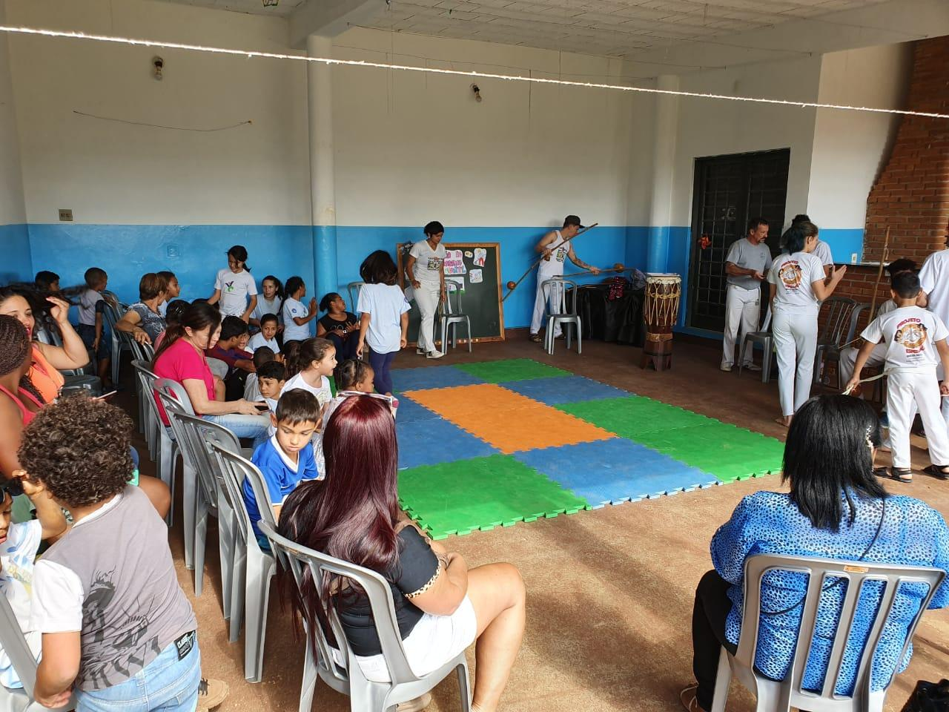

Figura1: Campeonato de capoeira do Cruzeiro

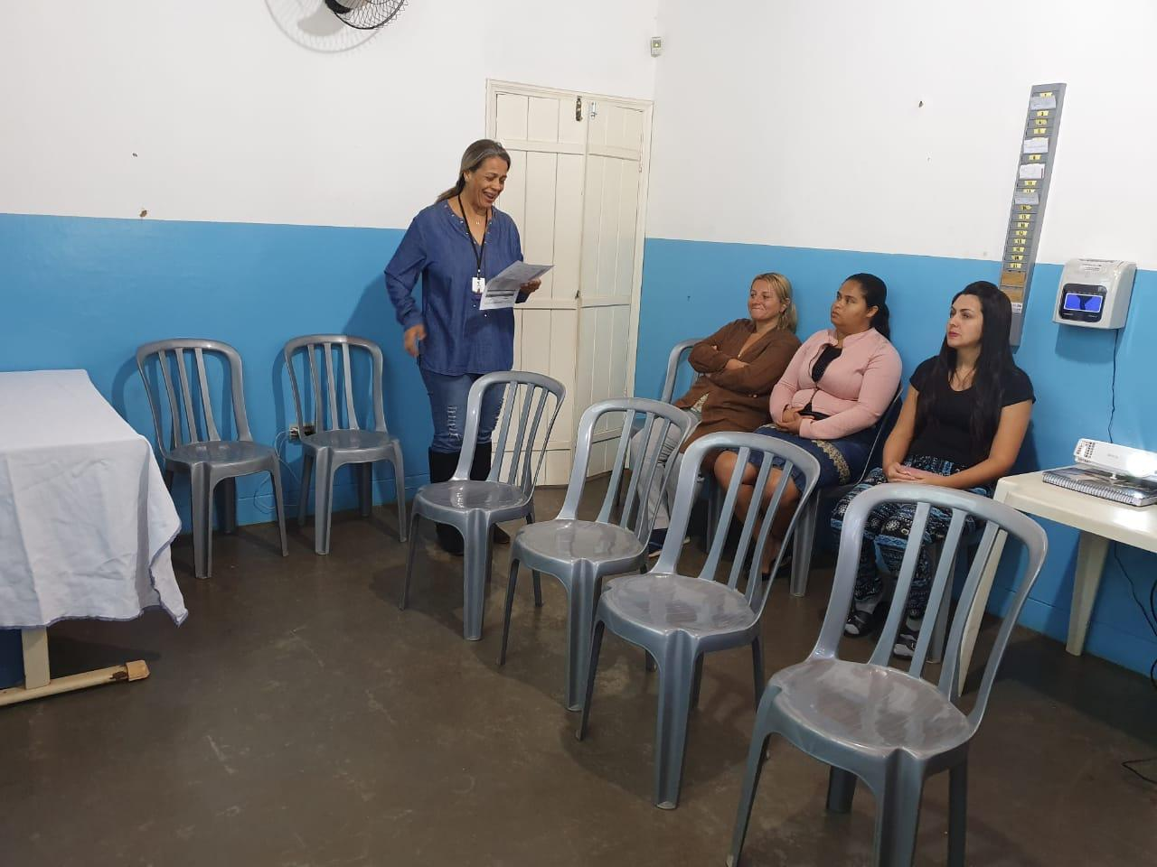

Figura 2: Encontro de Famílias Horto

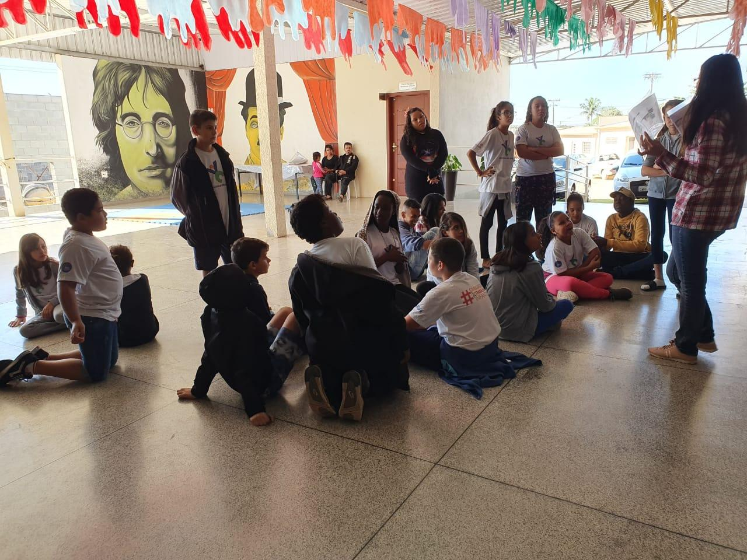

Figura 3: Atividade em parceria com o CRAS São Domingos

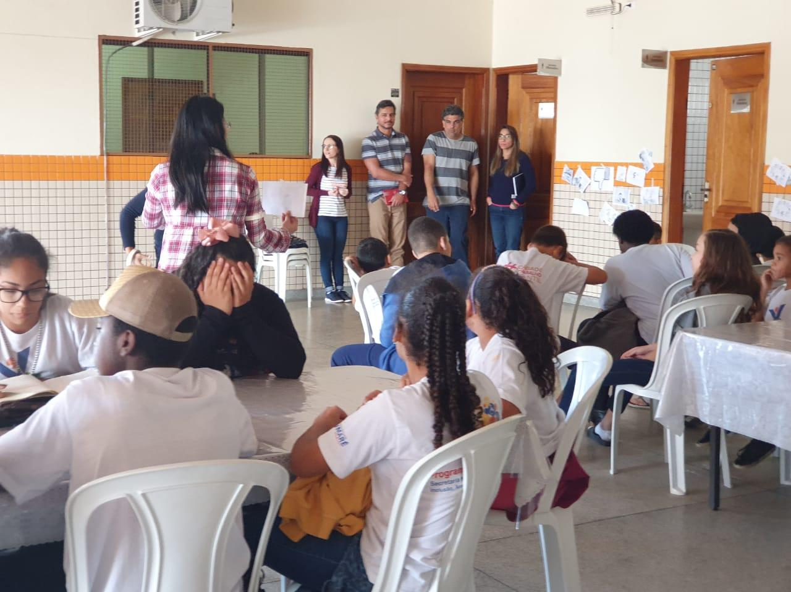

Figura 4: Atividade em parceria com o CRAS São Domingos

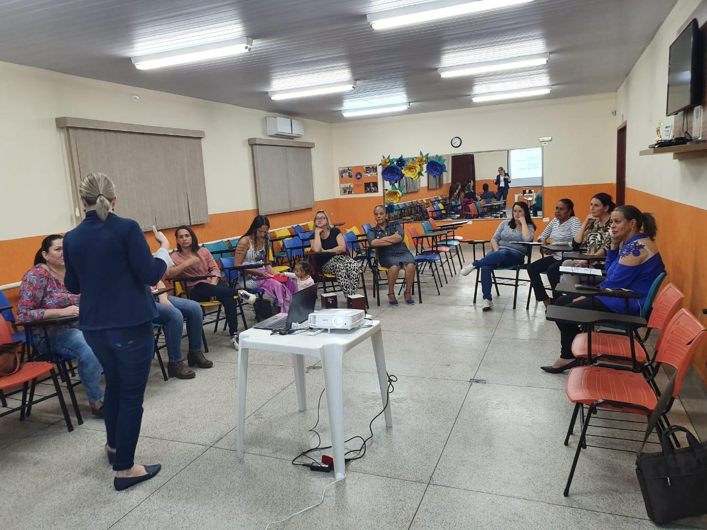

Figura 5: Encontro de famílias Alvorada

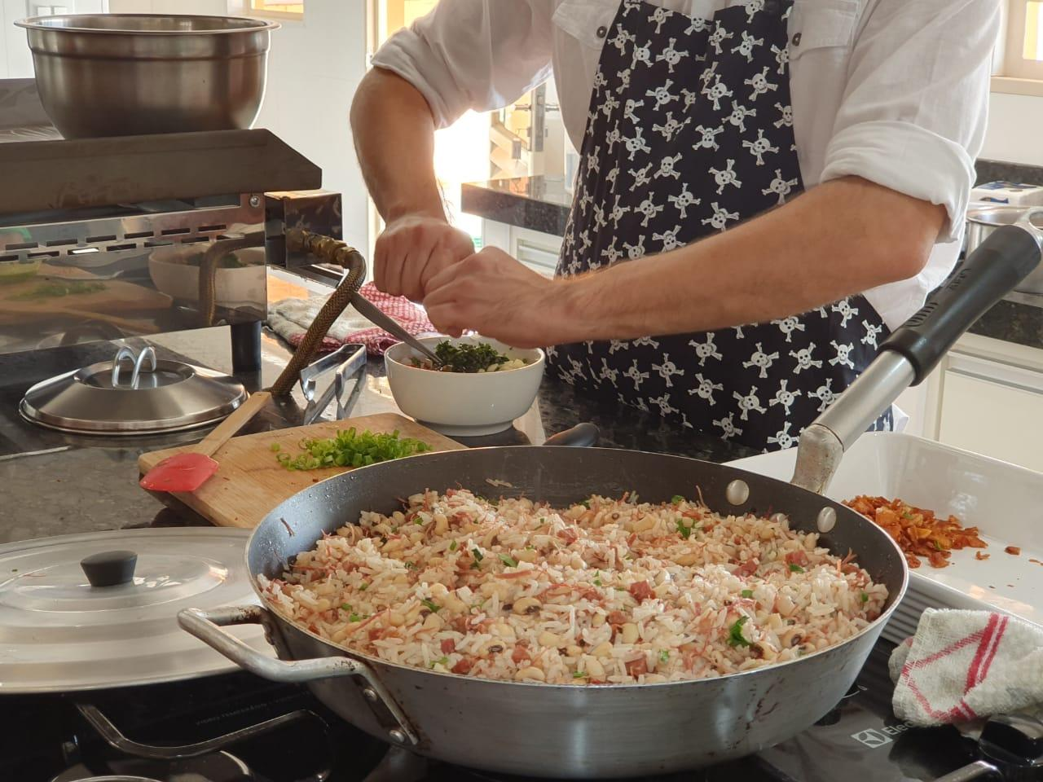

Figura 6: Oficina de culinária

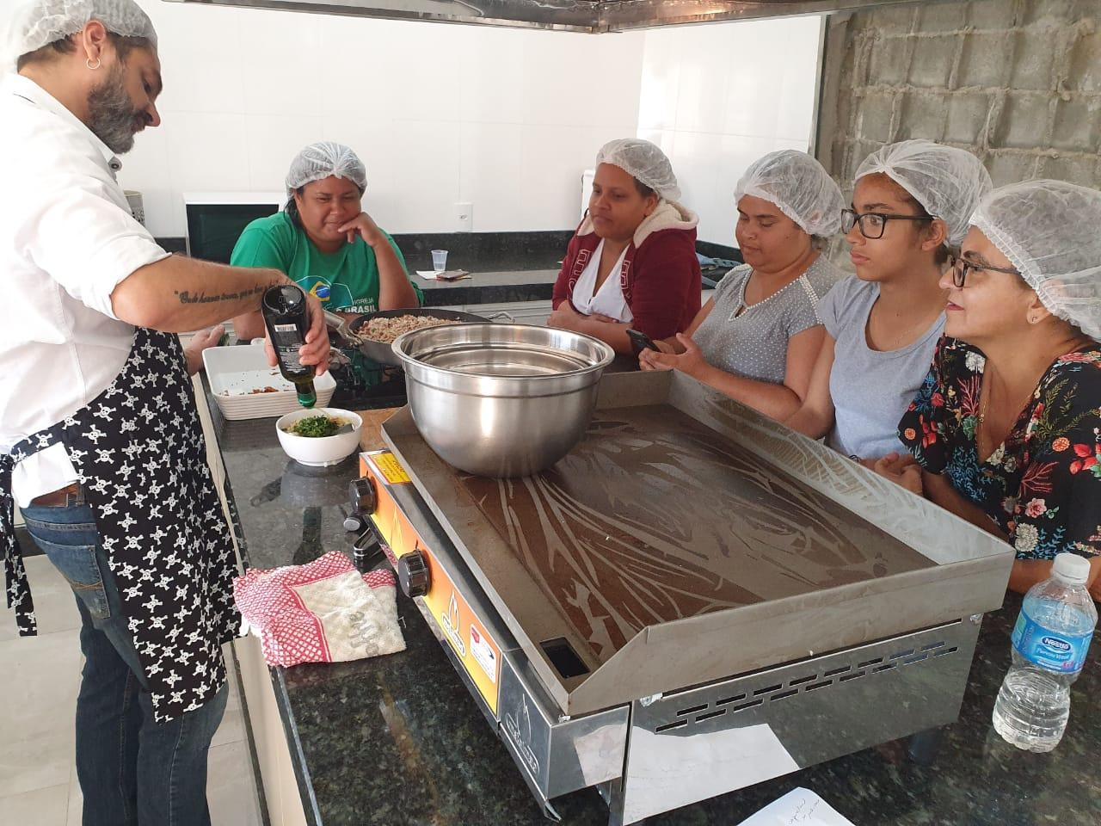

Figura 7: Oficina de culinária

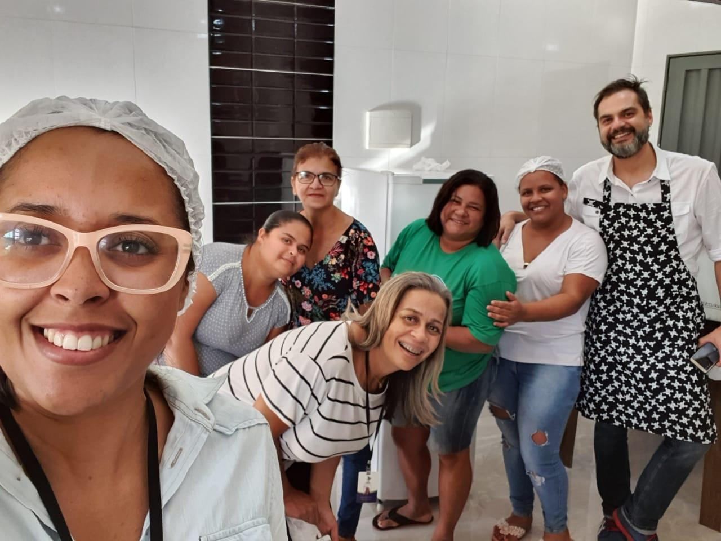

Figura 8: Oficina de culinária

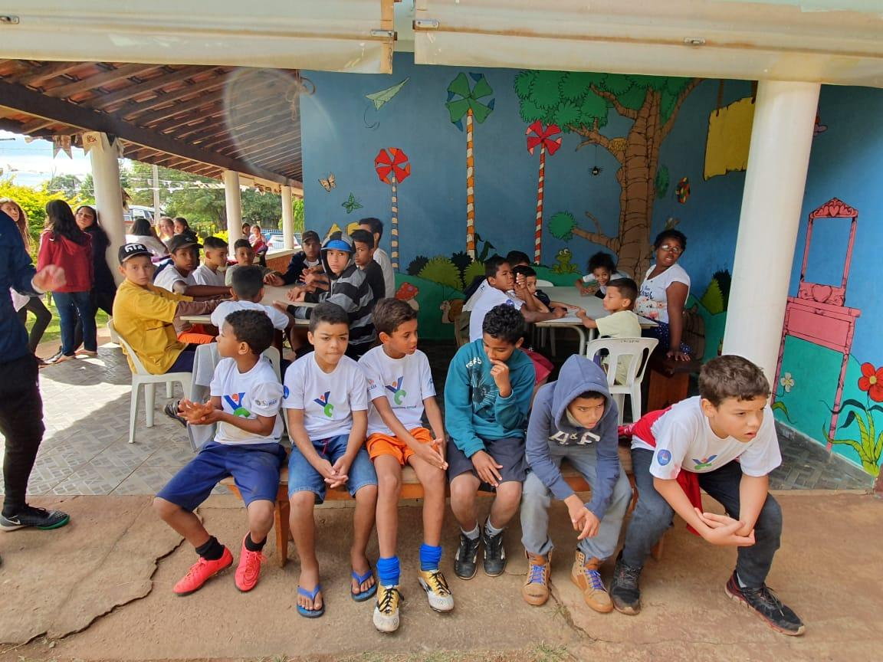

Figura 9: Internúcleos Cruzeiro

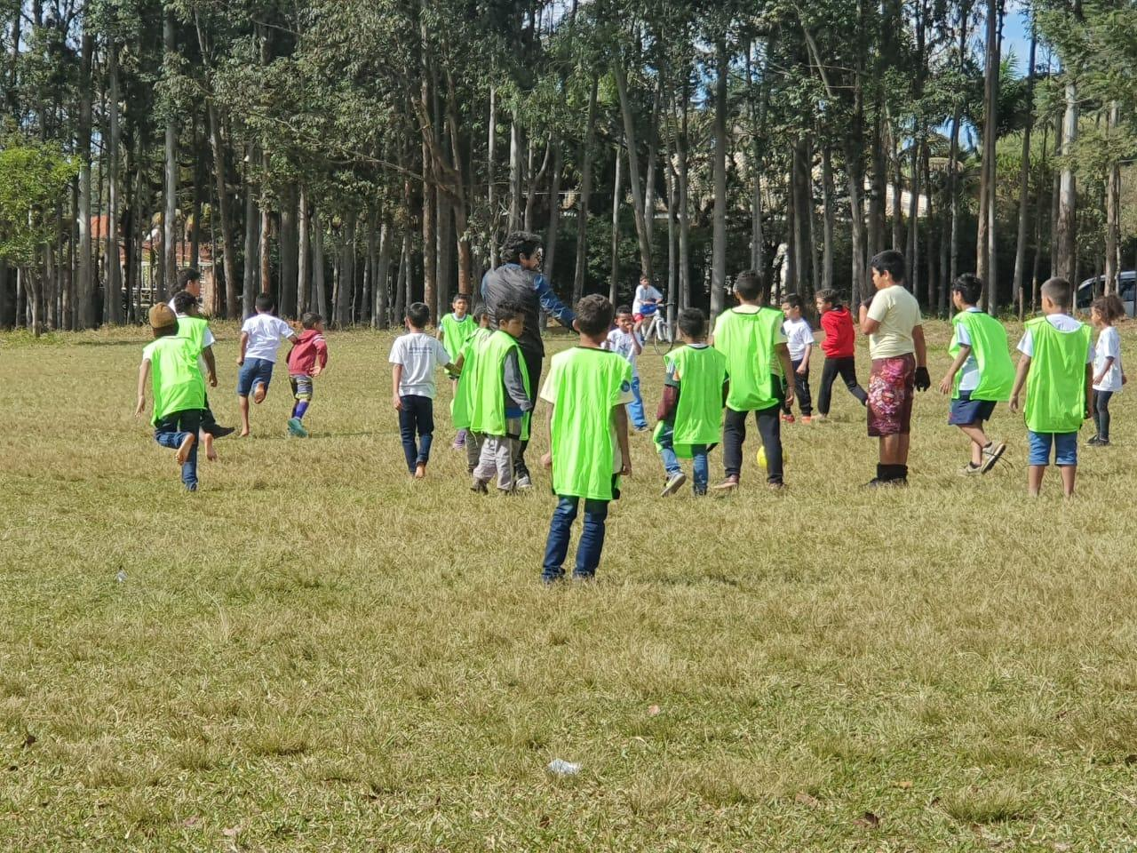

Figura 10: Internúcleos Cruzeiro

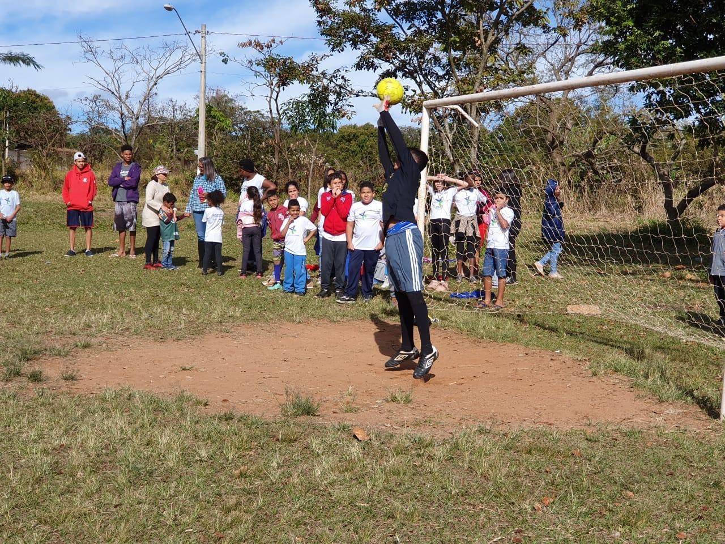

Figura 11: Internúcleos Cruzeiro

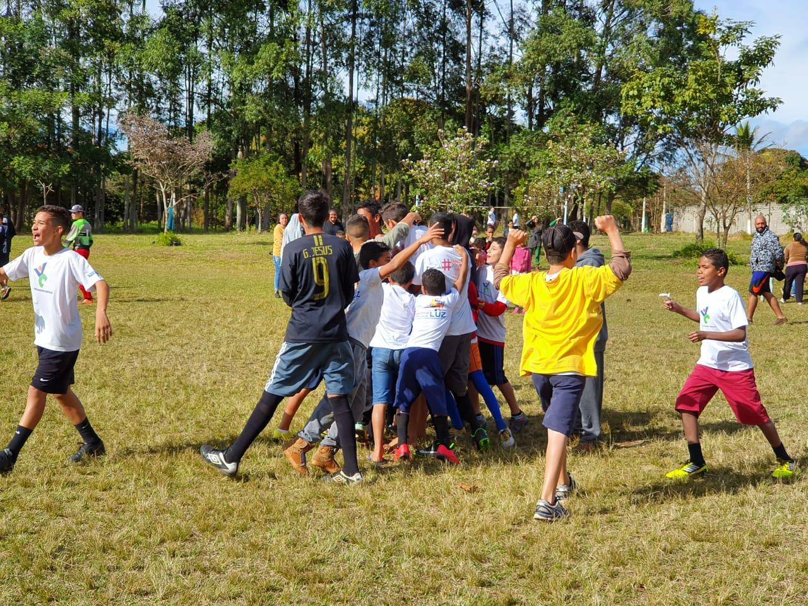

Figura 12: Internúcleos Cruzeiro

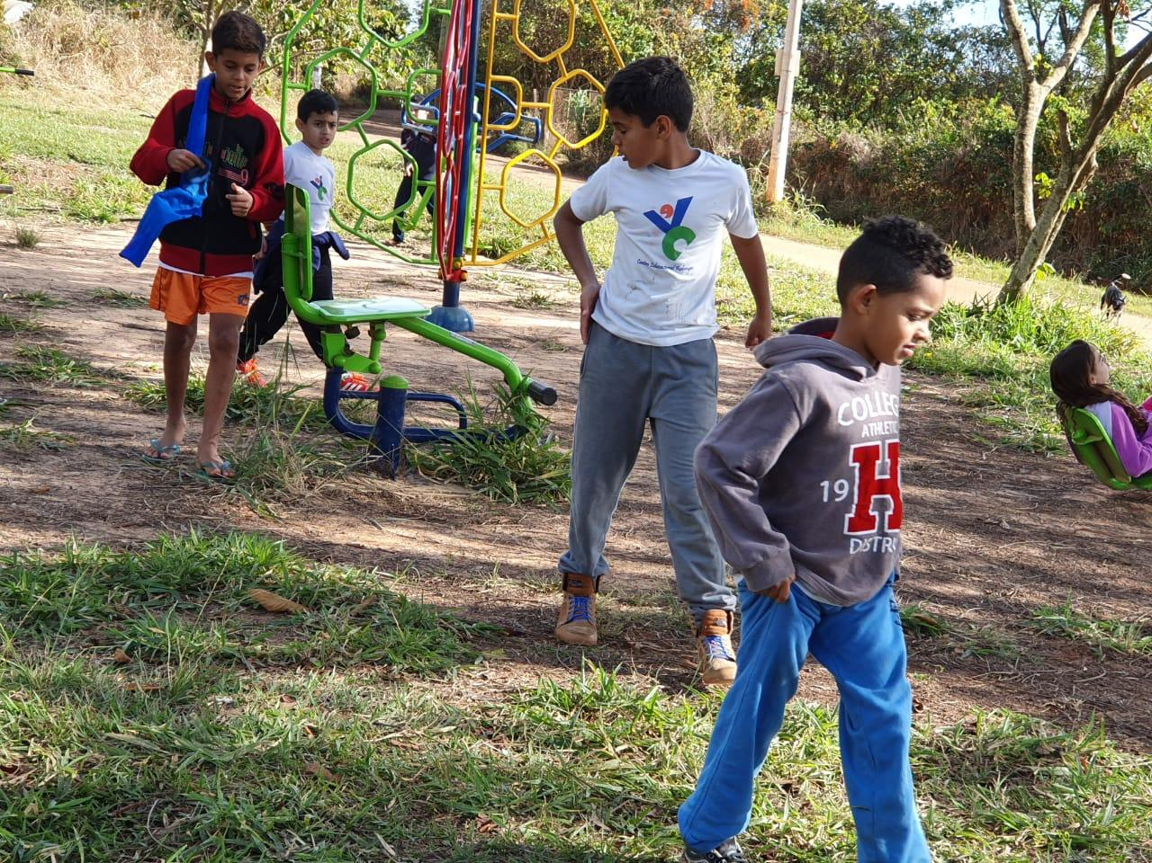

Figura 13: Internúcleos Cruzeiro

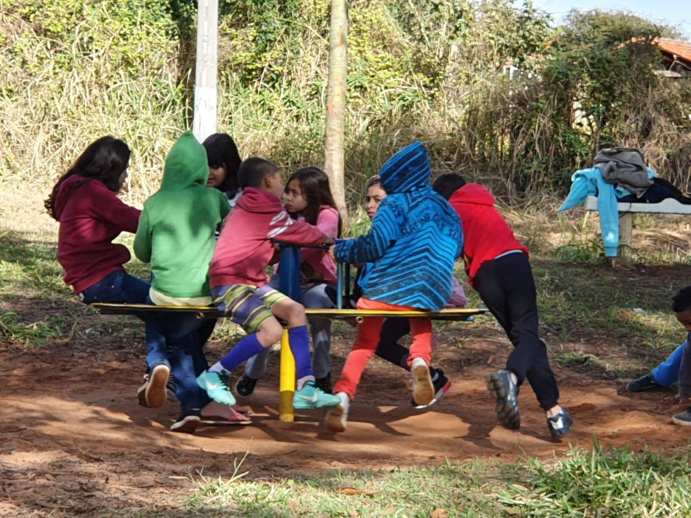

Figura 14: Internúcleos Cruzeiro

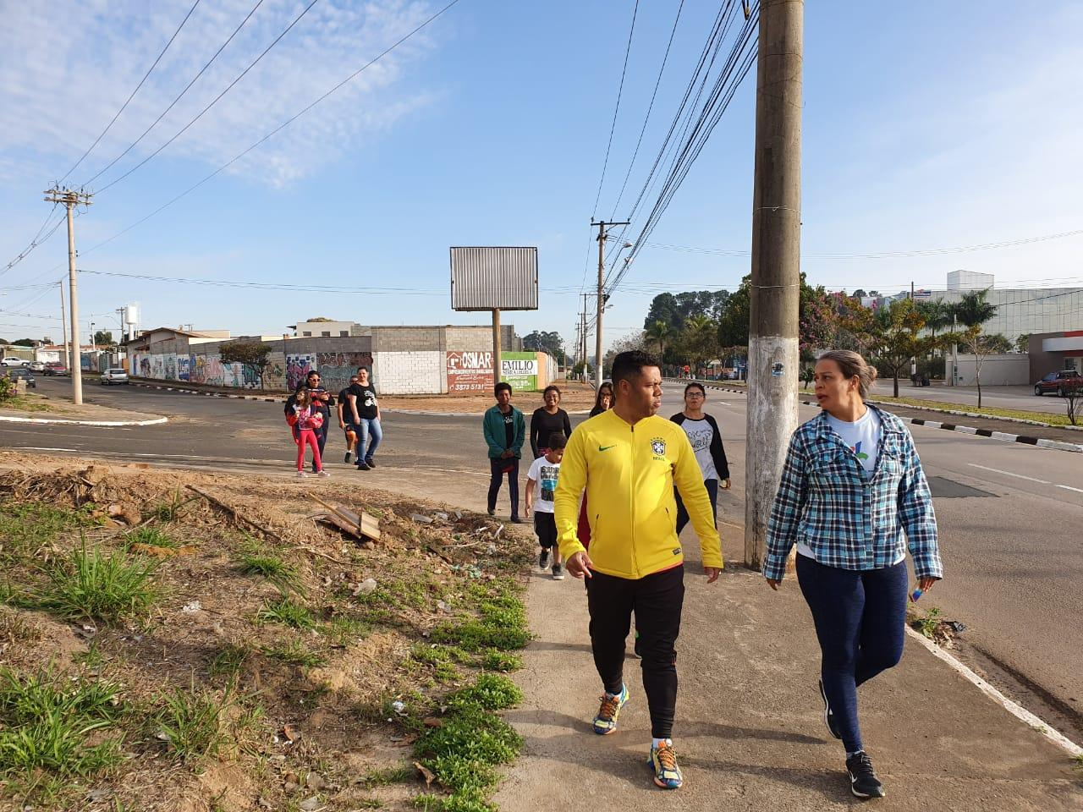

Figura 15: Caminhada das famílias Alvorada

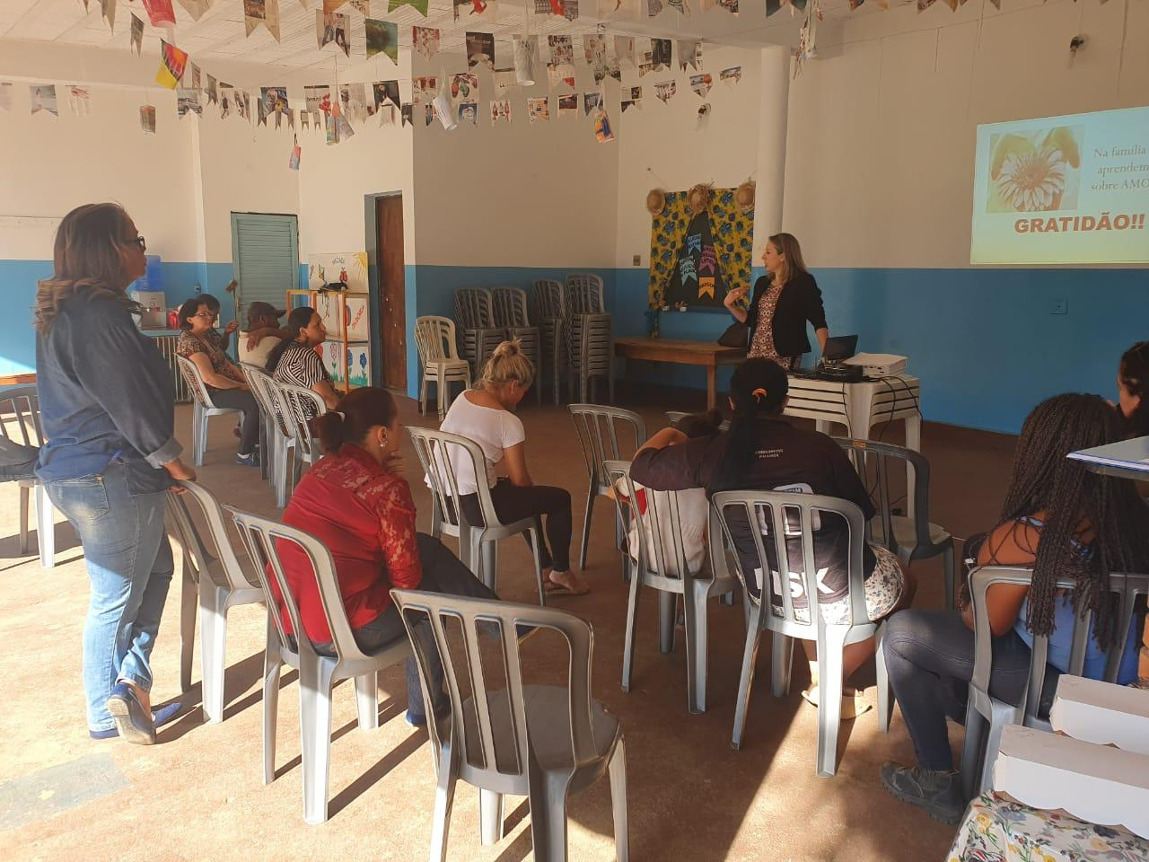

Figura 16: Encontro de famílias Cruzeiro

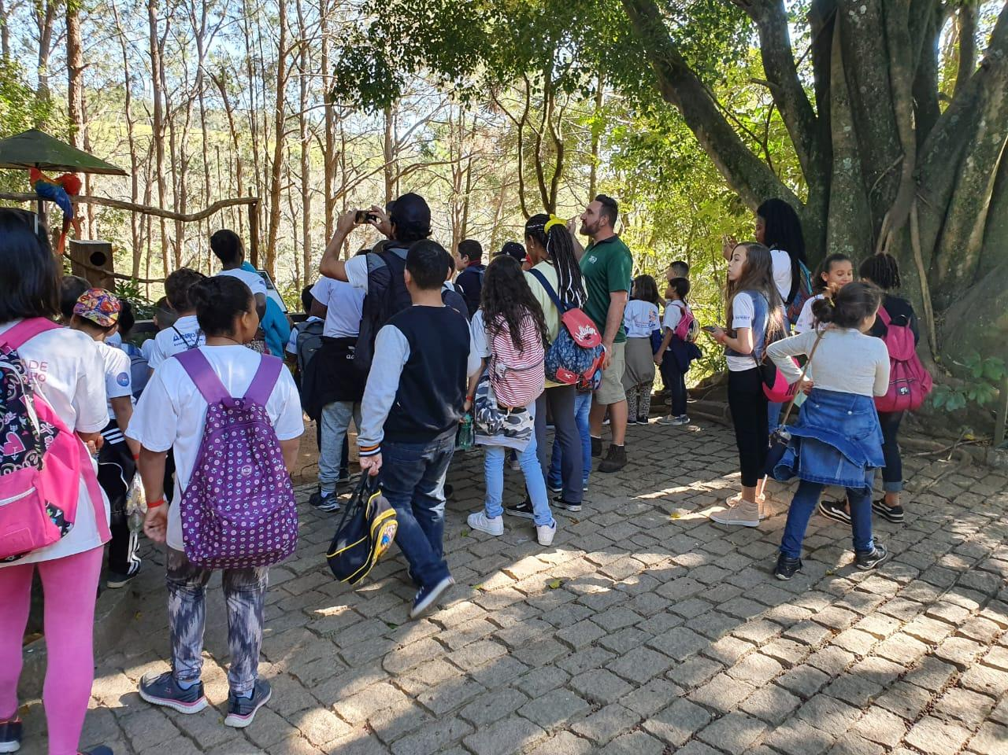

Figura 17: Atividade Externa Zoo de Itatiba

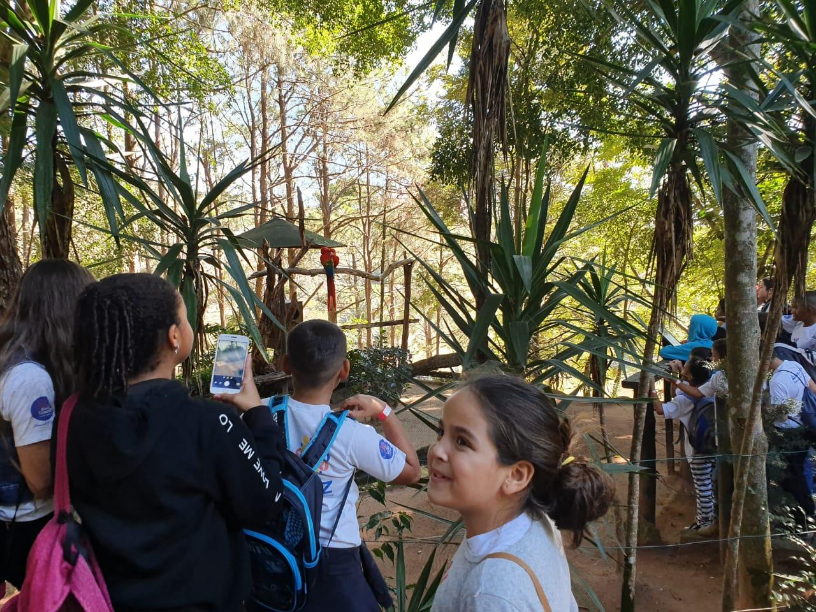

Figura 18: Atividade Externa Zoo de Itatiba

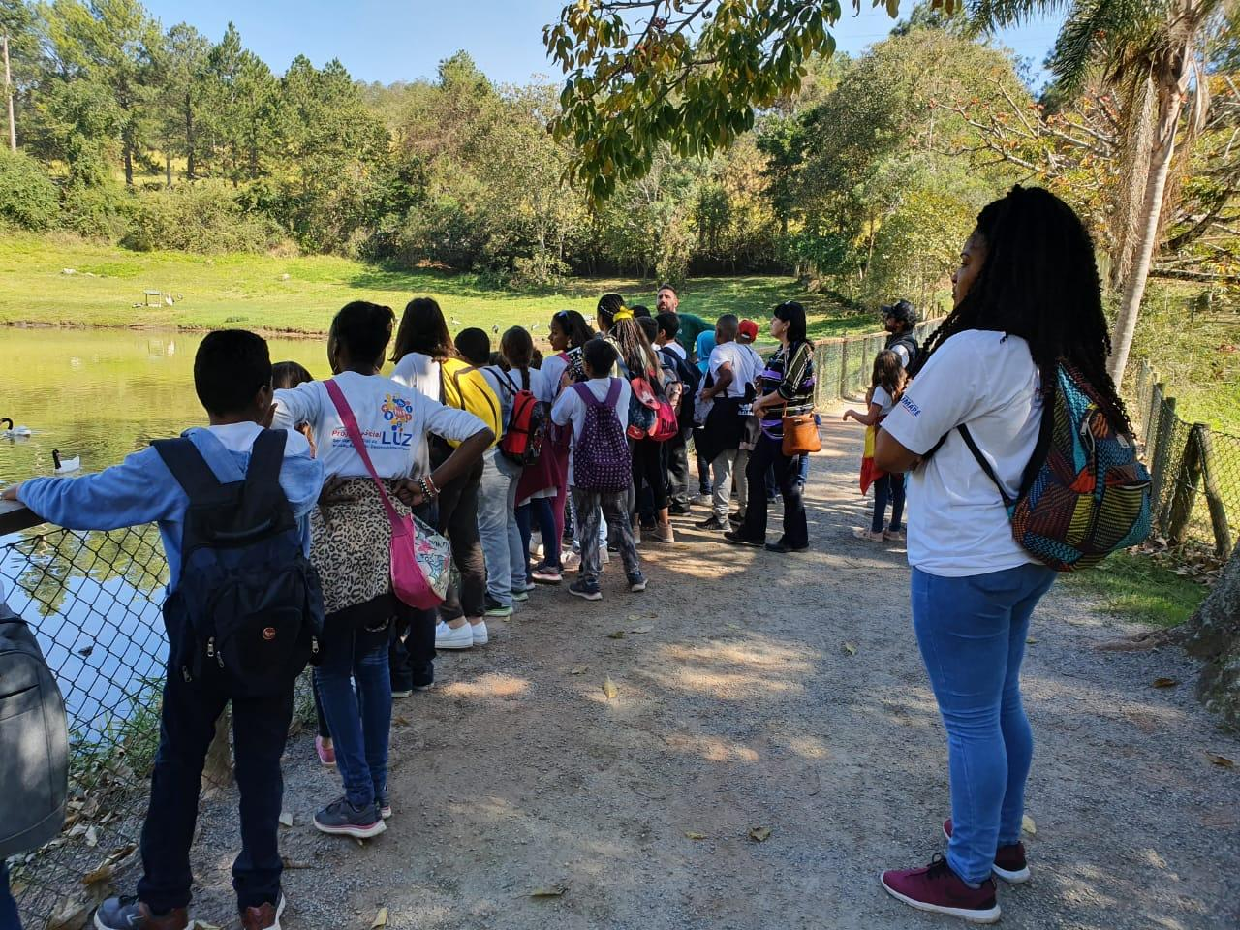

Figura 19: Atividade Externa Zoo de Itatiba

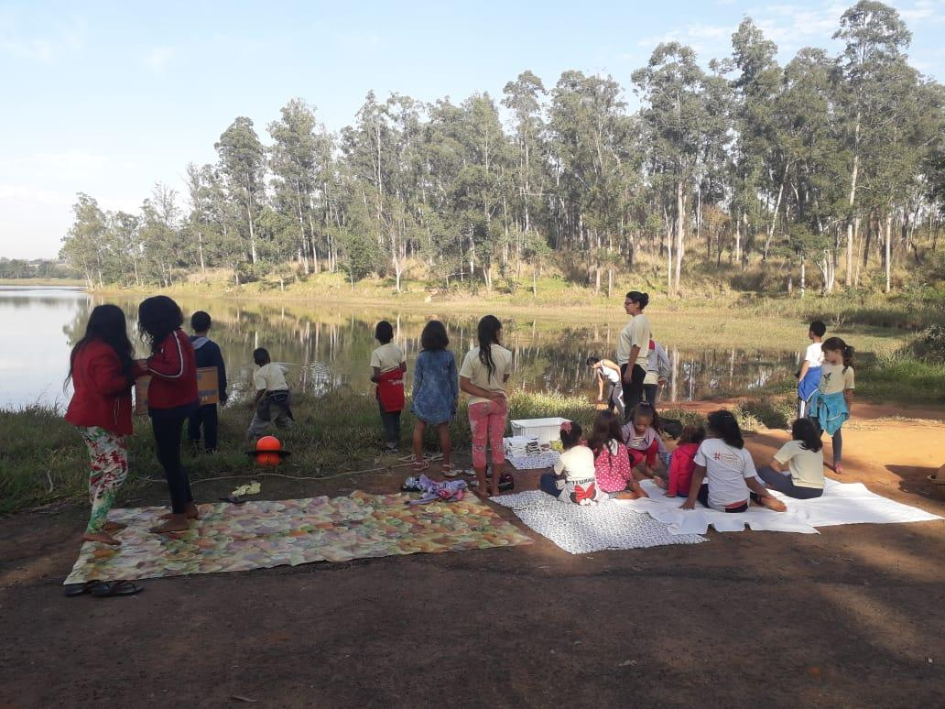

Figura 20: Picnic Horto

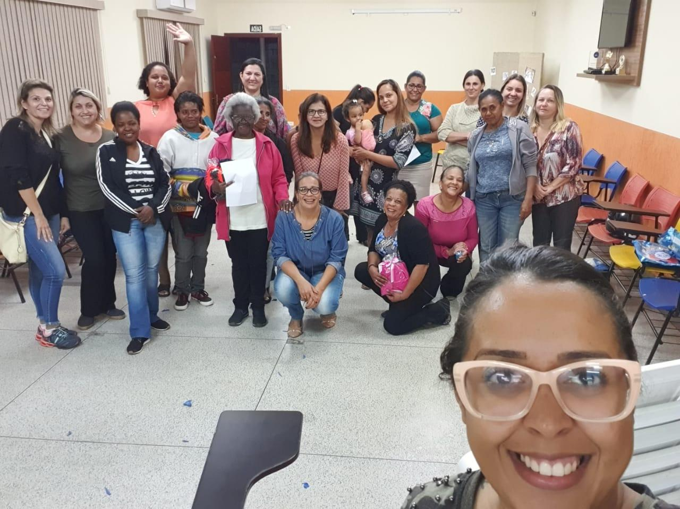

Figura 21: Encontro de famílias Alvorada

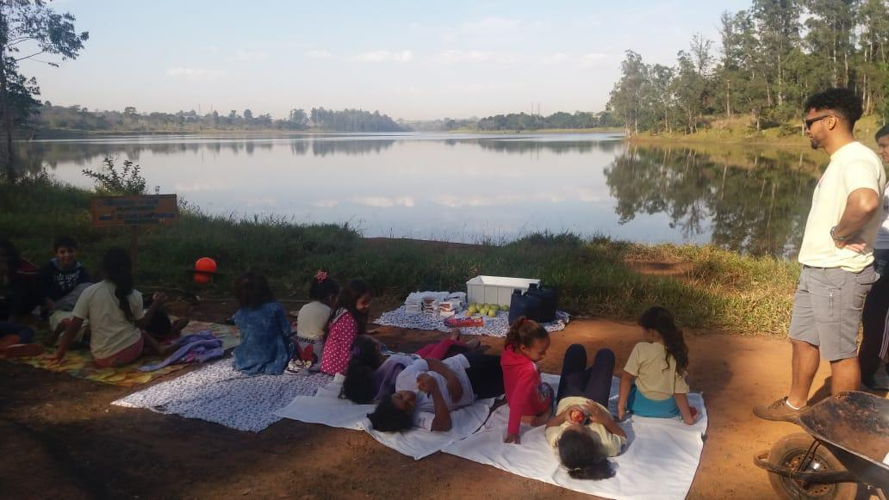

Figura 22: Picnic Horto

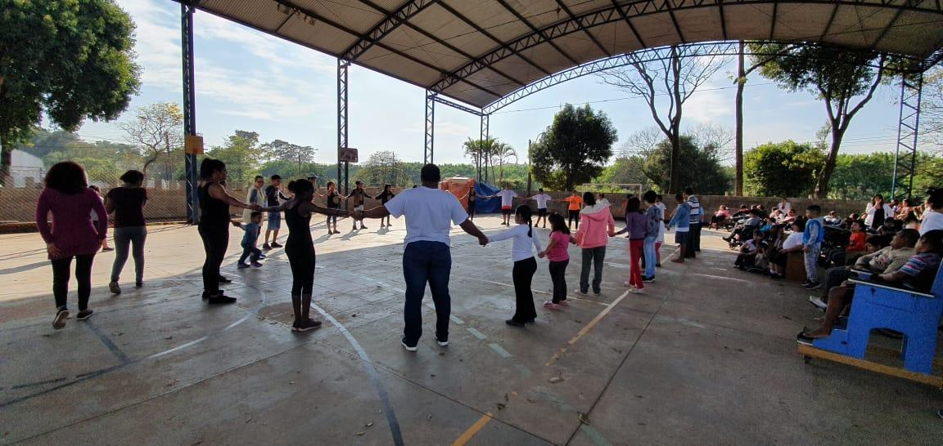

Figura 23: Atividade em parceria com a APAE

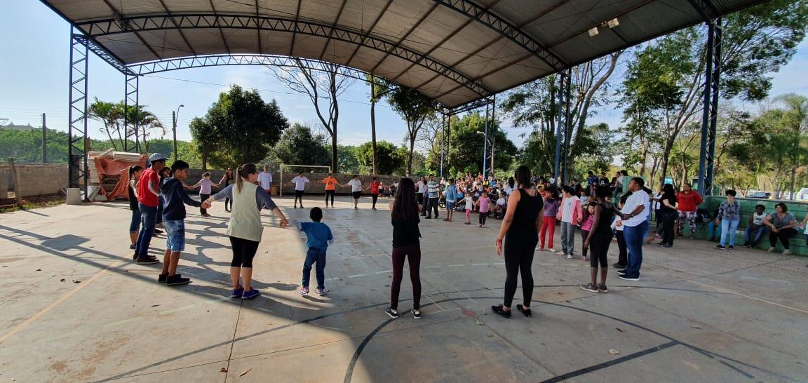

Figura 24: Atividade em parceria com a APAE

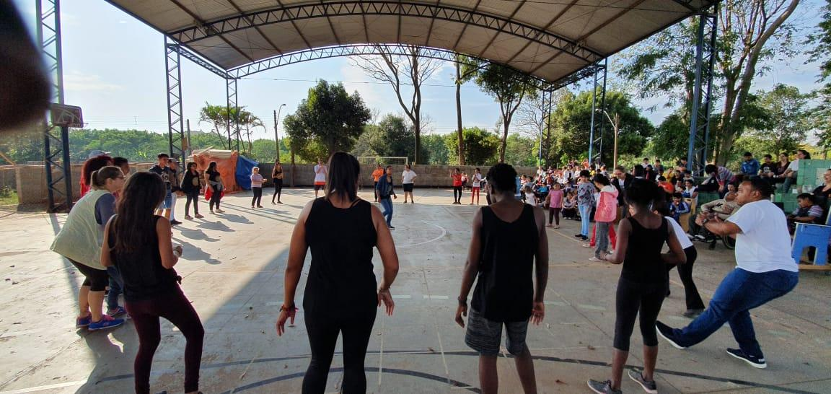

Figura 25: Atividade em parceria com a APAE

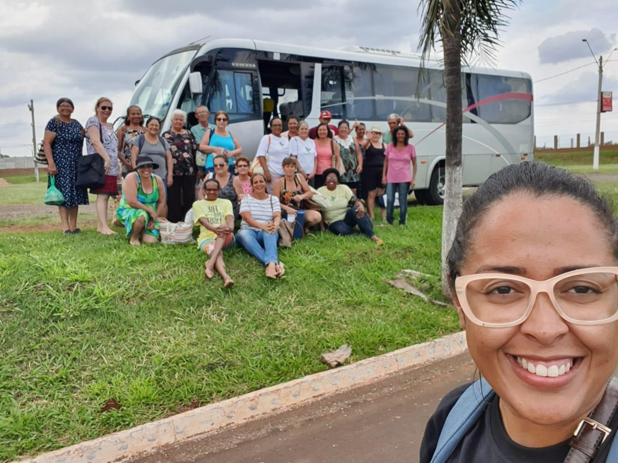

Figura 26: Atividade Externa Idosos Expo Águas

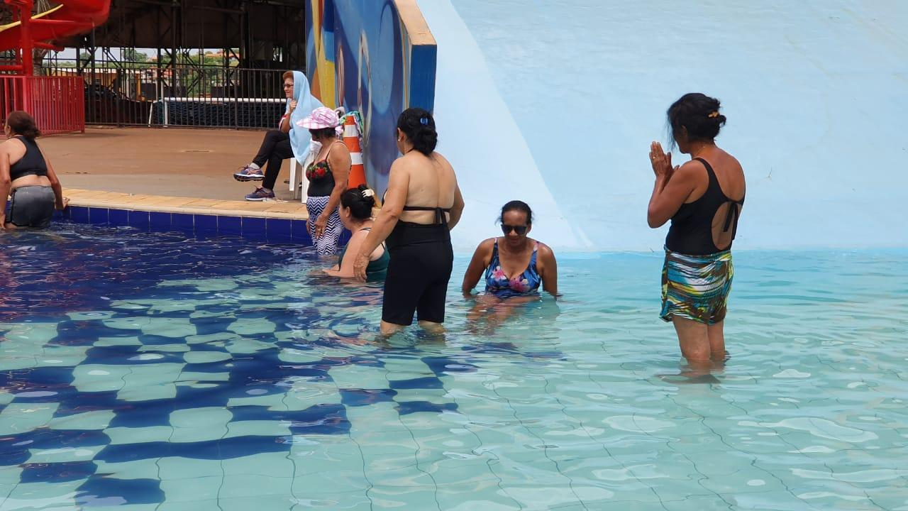

Figura 27: Atividade Externa Idosos Expo Águas

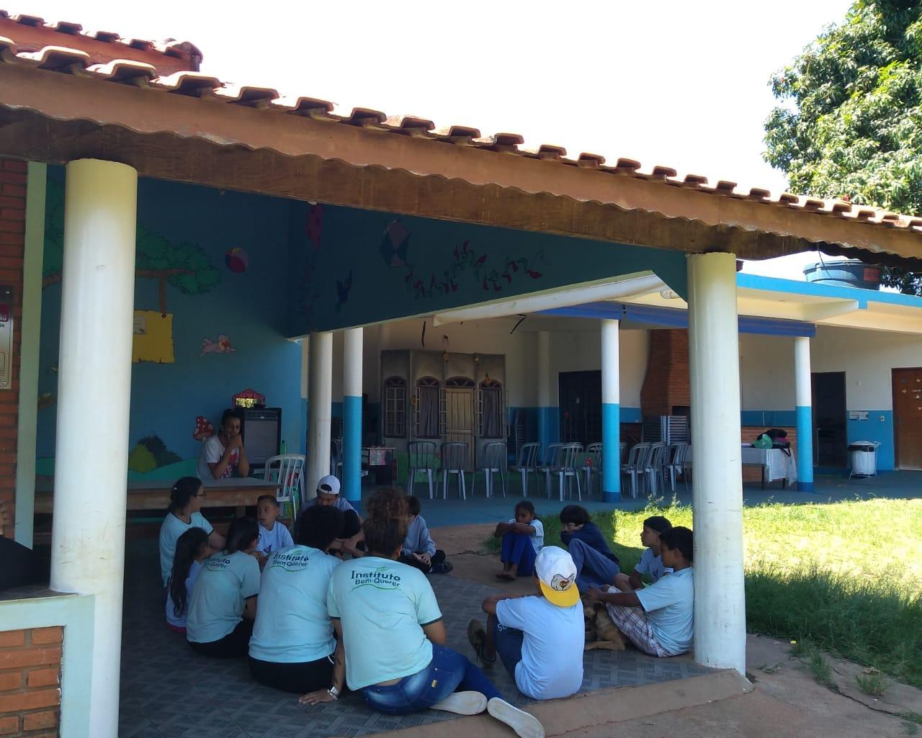

Figura 28: Atividade em parceria com IBQ

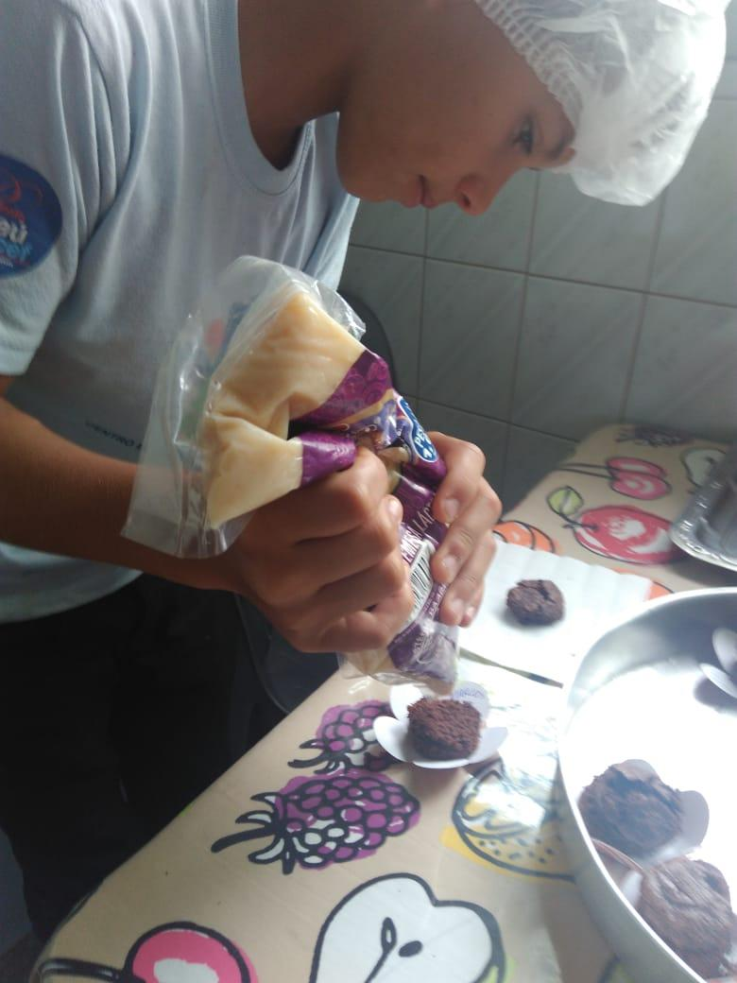

Figura 29: Oficina de culinária juvenil

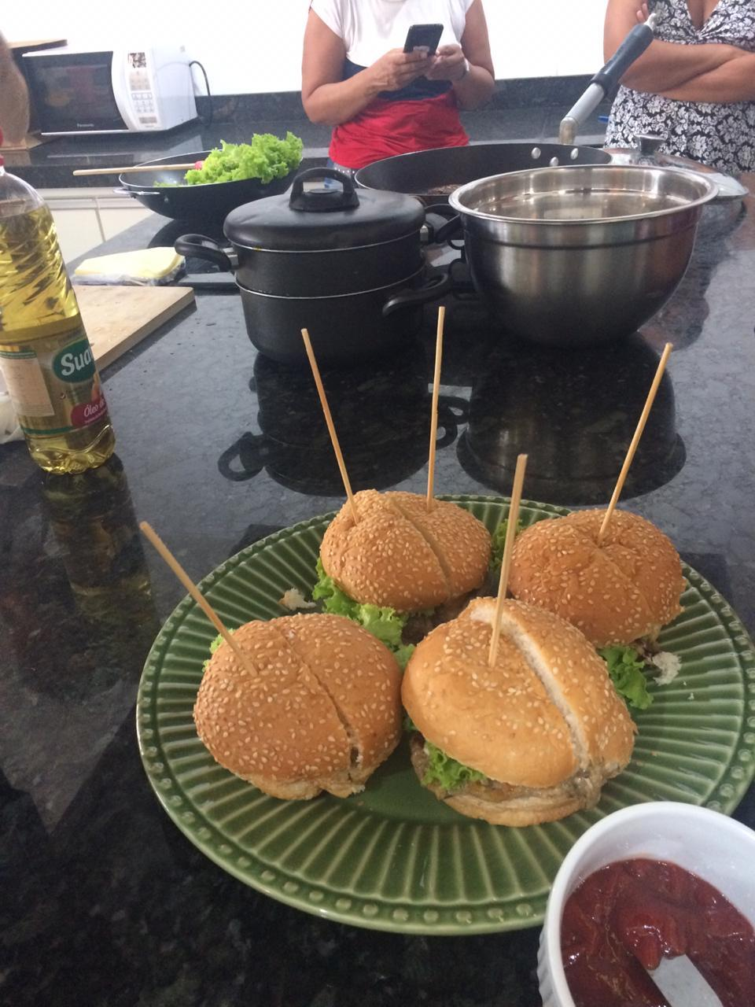

Figura 30: Oficina de culinária

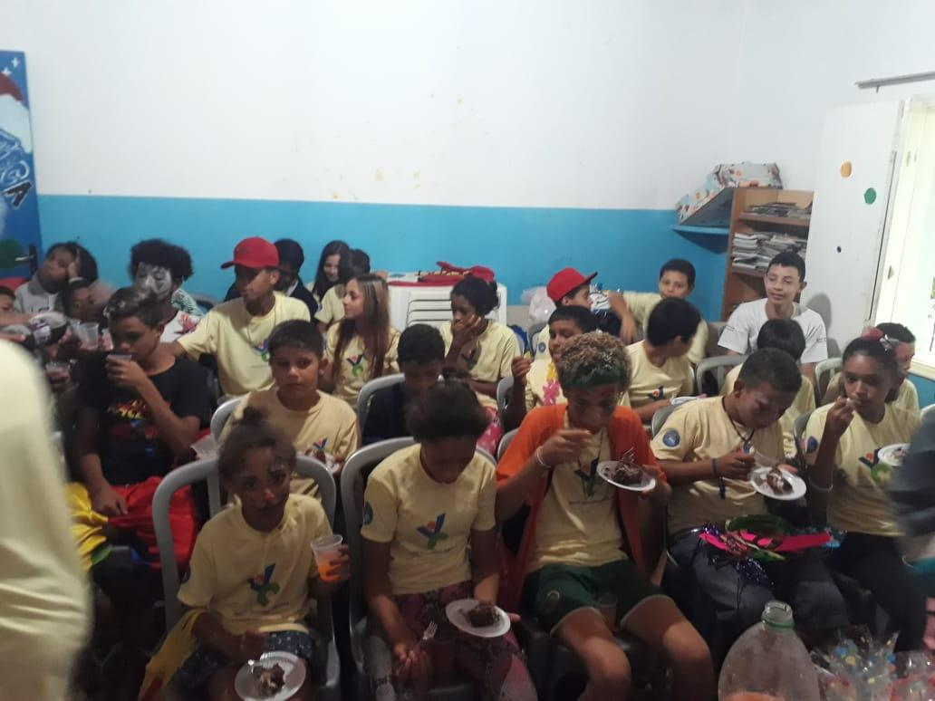

Figura 31: Aniversariantes do mês

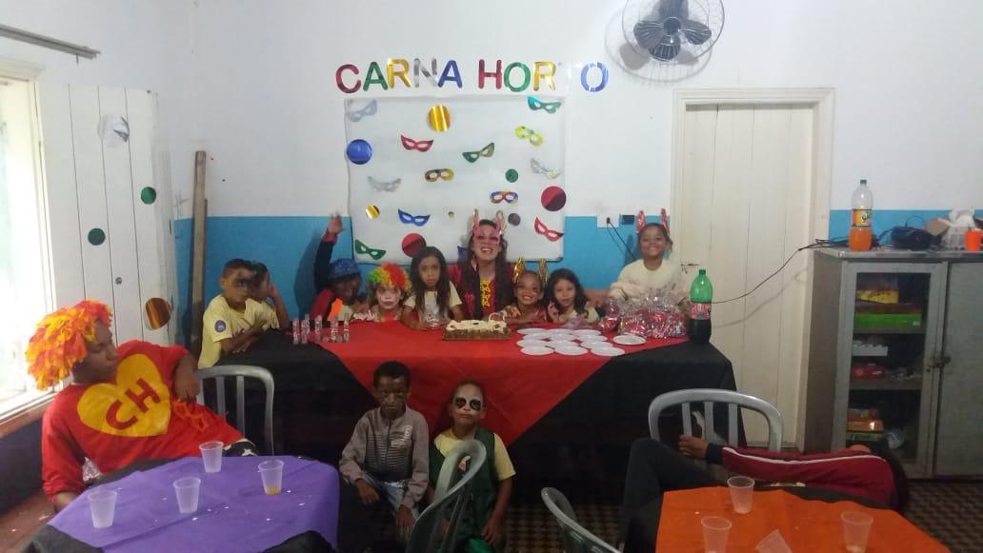

Figura 32: Aniversariantes do mês

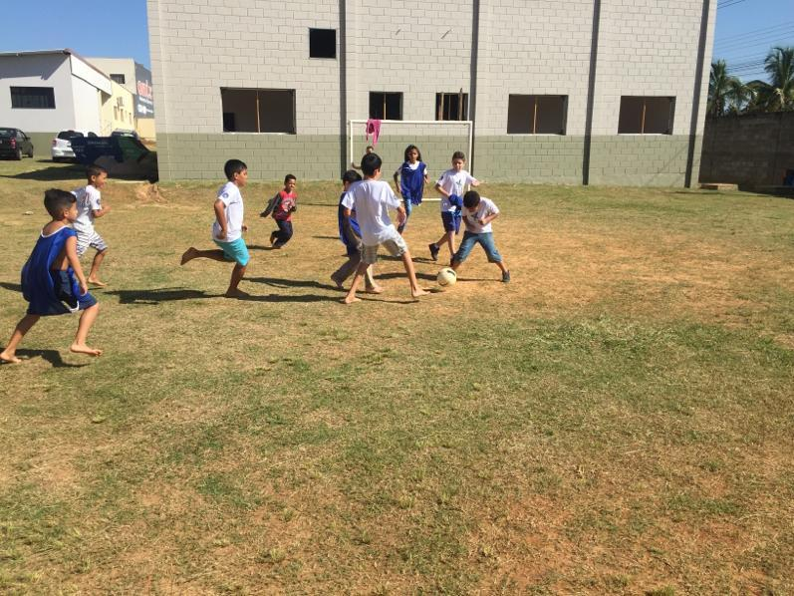

Figura 33: Oficina de futebol

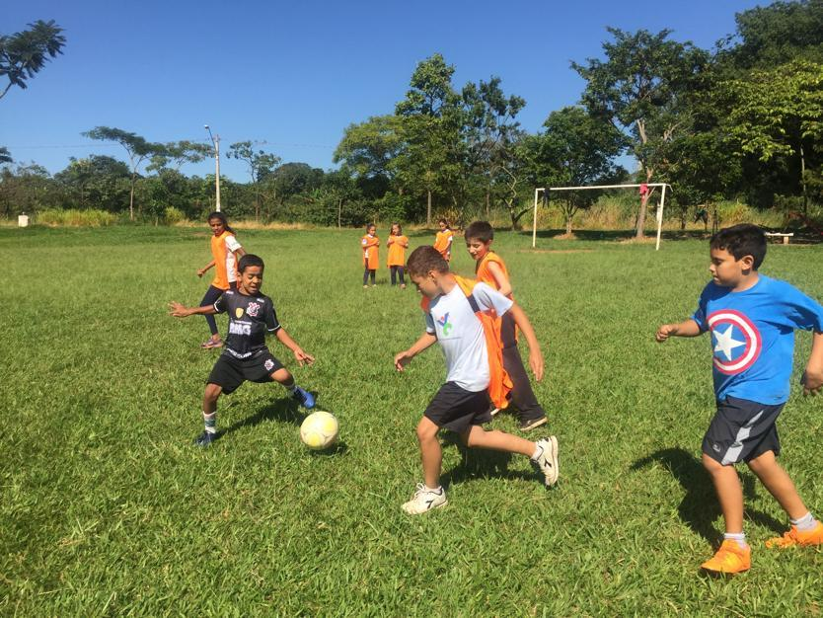

Figura 34: Oficina de futebol

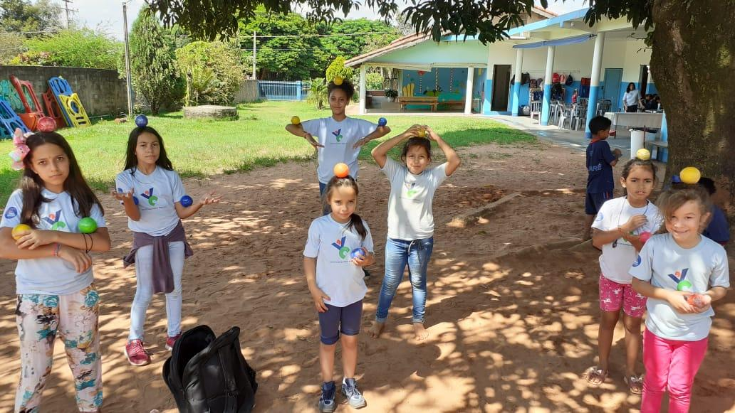

Figura 35: Oficina de malabares

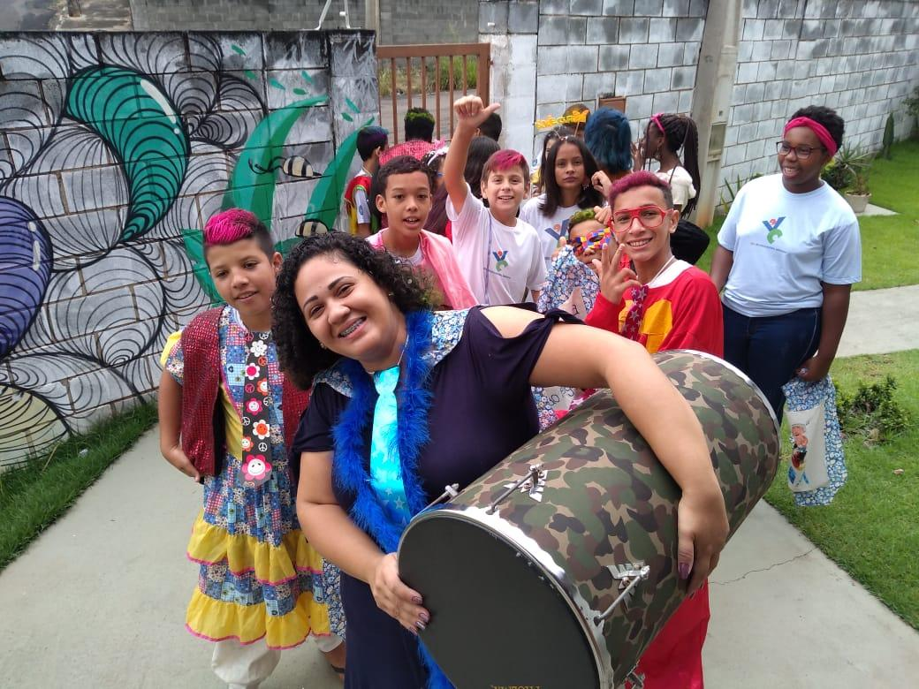

Figura 36: Festa de carnaval

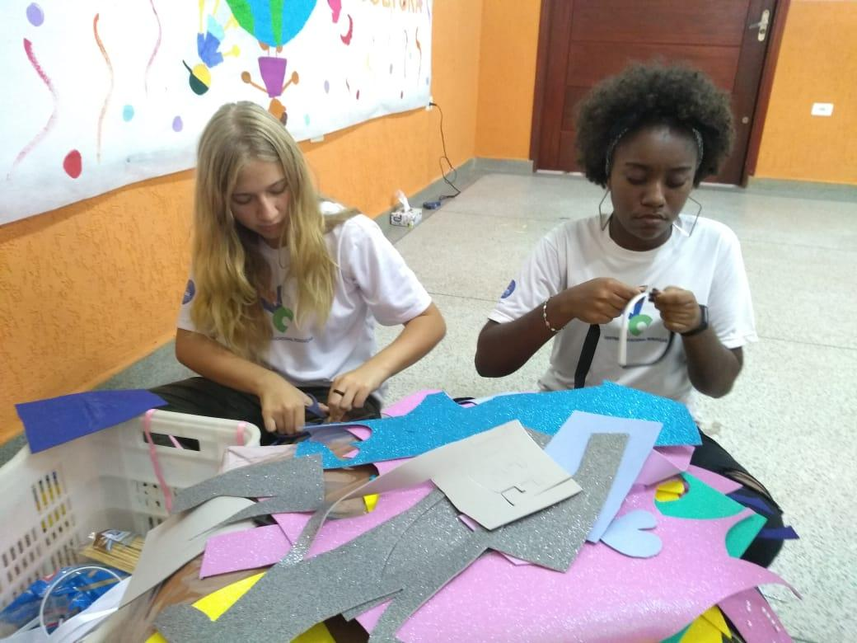

Figura 37: Atividades dos adolescentes

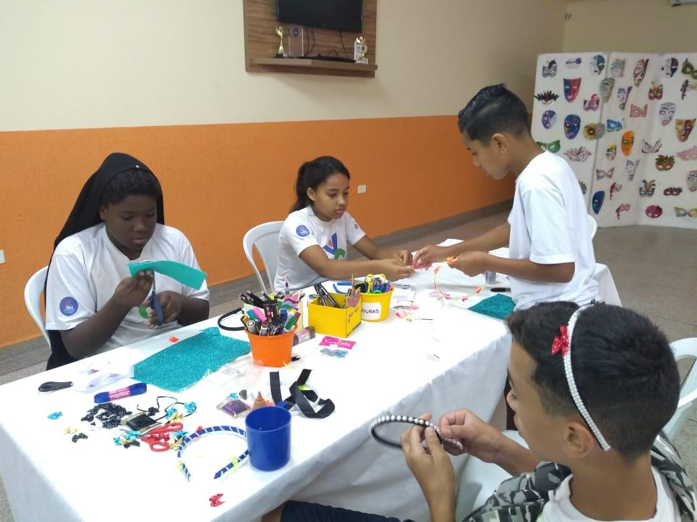

Figura 38: Atividade dos adolescentes

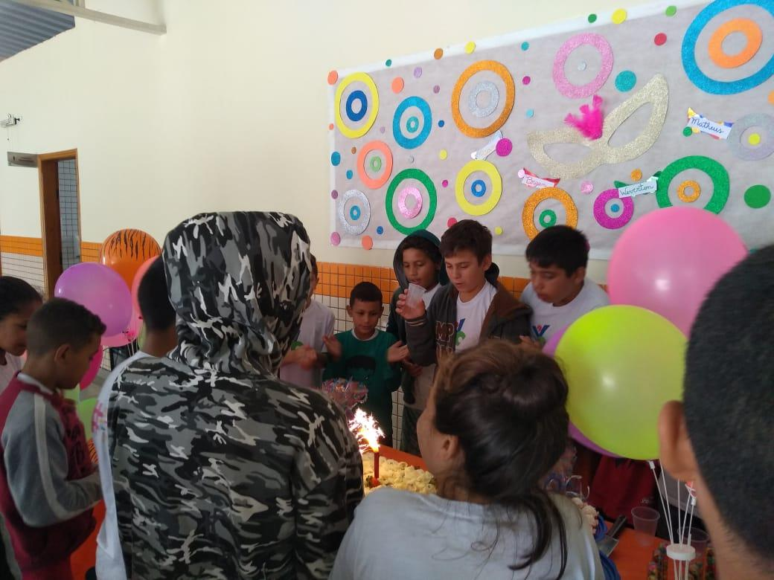

Figura 39: Aniversariantes do mês

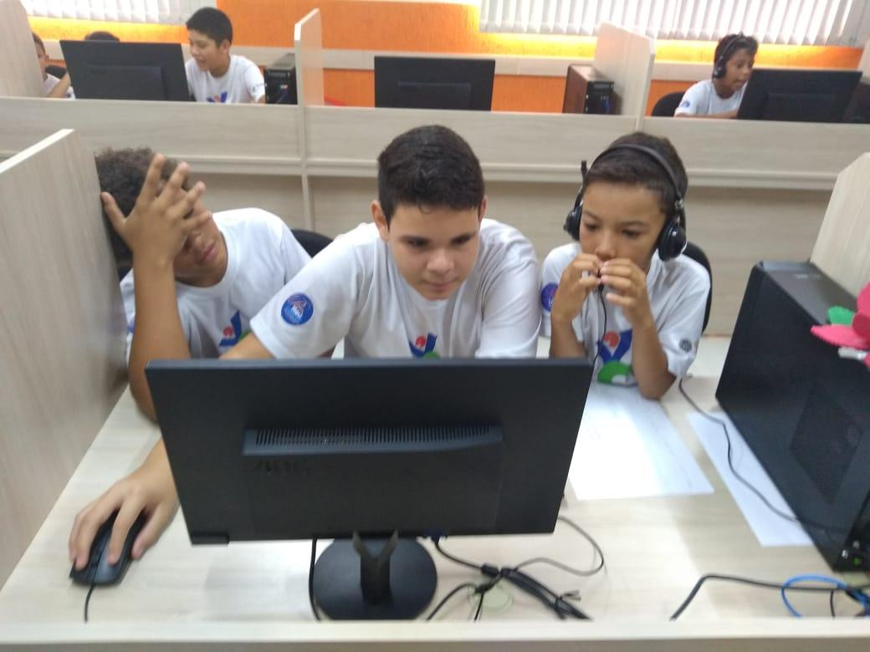

Figura 40: Atividade de informática

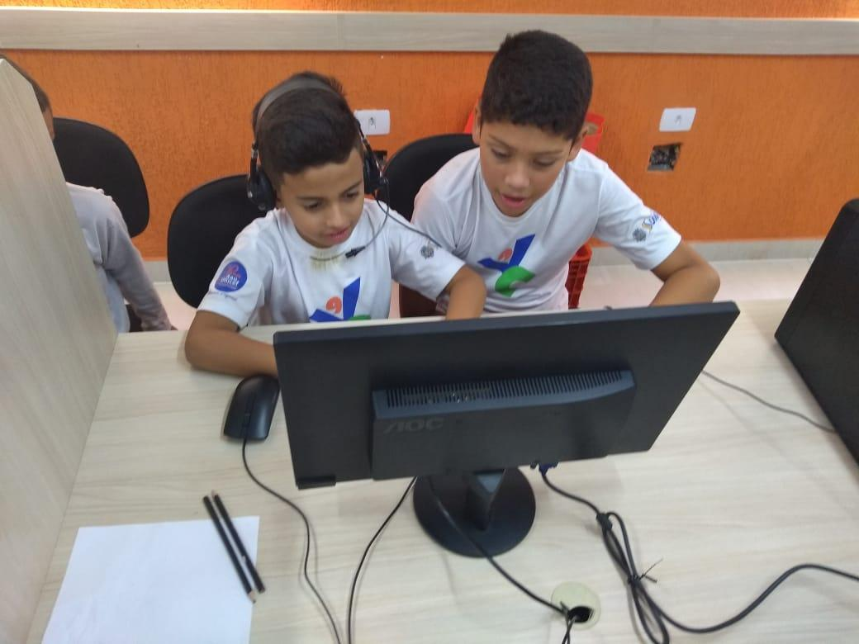

Figura 41: Atividade de informática

**ANEXO C – LISTA DE PARTICIPAÇÃO EM ATIVIDADES**